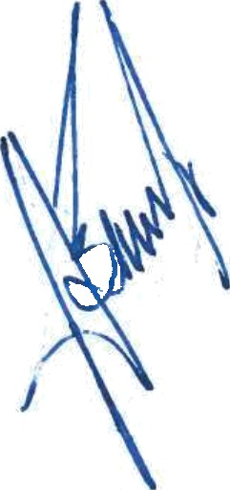
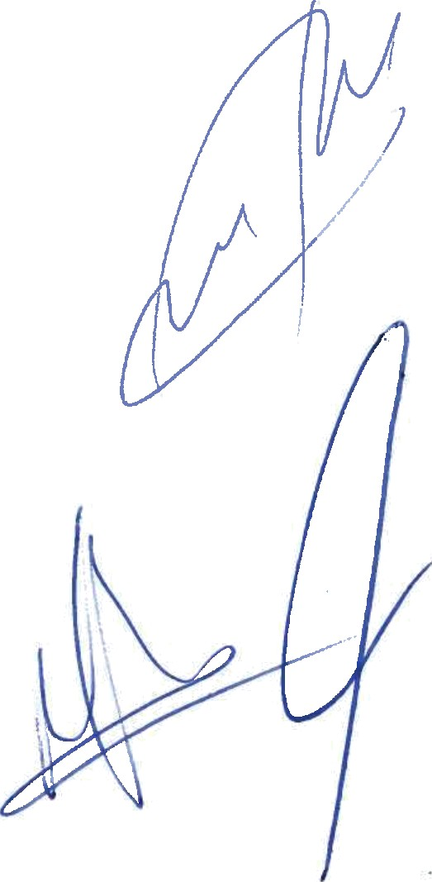



Cabildo de Lanzarote

ENTIDAD PÚBLICA EMPRESARIAL LOCAL CENTROS DE ARTE, CULTURA Y TURISMO DE LANZAROTE

Estados Financieros cerrados al 31de diciembre de 2023
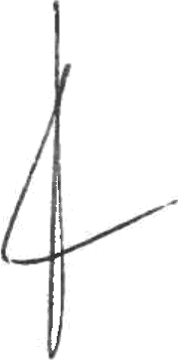
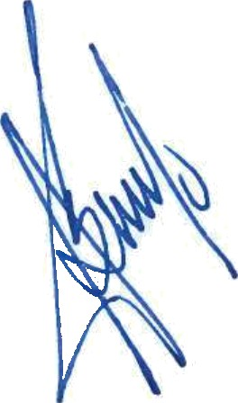


ENTIDAD PÚBLICA EMPRESARIAL LOCAL CENTROS DE ARTE CULTURA Y TURISMO DE LANZAROTE

Balance al cierre del ejercicio 2023 (expresado en euros)

ACTIVO | NOTAS MEMORIA | EJERCICIO 2023 | EJERCICIO 2022
A) ACTIVO NO CORRIENTE |  | 14.164.369,8S | 12.682.544,24
l. Inmovilizado intangible | 6 | 930.495,42 | 949.663,78
3. Patentes, licencias, marcas y similares |  | 38.213,42 | 30.473,91
5. Aplicaciones informáticas |  | 225.412,26 | 252.320,13
6. Otro inmovilizado intangible |  | 666.869,74 | 666.869,74
II. Inmovilizado material | S | 13.175.224,59 | 10.939.356,67
1. Terrenos y construcciones |  | 5.921.261,63 | 1.496.637,24
2. Instalaciones técnicas, y otro inmovilizado material |  | 6.223.614,46 | 1•697.384,68
3. Inmovilizado en curso y anticipos |  | 1.030.348,50 | 7.745.334,75
V. Inversiones financieras a largo plazo | 8.1. | 4.512,48 | 4.512,48
5. Otros Activos Financieros |  | 4.512,48 | 4.512,48
VI. Activos por impuesto diferido | 11 | 54.137,36 | 789.011,31
B) ACTIVO CORRIENTE |  | 7.618.351,30 | 7.116.189,87
II. Existencias | 10 | 627.854,S0 | 469.130,41
1. Comerciales |  | 397.251,58 | 240.556,91
2. Materias primas y otros aprovisionamientos |  | 182.607,28 | 198.563,58
6. Anticipos a proveedores |  | 47.995,64 | 30.009,92
III. Deudores comerciales y otras cuentas a cobrar | 8.1. | 3.510.020,32 | 4.142.640,86
1. Clientes por ventas y prestaciones de servicios |  | 1.217.154,57 | 1.253.831,39
2. Clientes, empresas del grupo y asociadas | 14 | 1.421.179,25 | 2.193.504,84
3. Deudores varios |  | 432.534,32 | 303,00
4. Personal |  | 88.306,31 | 78.135,22
6. Otros créditos con las Administraciones públicas | 11 | 350.845,87 | 616.866,41
IV. Inversiones en empresas del grupo y asoc, a corto plazo | 8.1. | 12.132,08 | 12.132,08
2. Créditos a empresas |  | 12.132,08 | 12.132,08
V. Inversiones financieras a corto plazo | 8.1. | 127.224,65 | 7.764,52
5. Otros activos financieros |  | 127.224,6S | 7.764,52
VII. Efectivo | 8.1. | 3.341.119,75 | 2.484.S22,00
1. Tesorería |  | 3.341.119,75 | 2.484.522,00
TOTAL ACTIVO (A+B) |  | 21.782.72 | 19.798.734,11



Cabildo de Lanzarote

PATRIMONIO NETO Y PASIVO | NOTAS MEMORIA | EJERCICIO 2023 | EJERCICIO 2022
A) PATRIMONIO NETO |  | 12.196.653,04 | 8.940.341,86
A-1) Fondos propios  I. Fondo Social  III. Reservas  2. Otras reservas  V. Resultado de ejercicios anteriores  2. Resultados neg. De ejerc. Anteriores  VII. Resuhado del ejercicio A-3) Subvenciones de Cap"ital | 8.S. | 6.866.663,90 | 5.264.293,19
 |  | 527.788,49 | 527.788,49
 |  | 3.663.428,88 | 4.631.031,49
 |  | 3.663.428,88 | 4.631.031,49
 |  | 0,00 | -3.322.009,46
 |  | 0,00 | -3.322.009,46
 |  | 2.675.446,53 | 3.427.482,67
 |  | 5.329.989,14 | 3.676.048,67
B) PASIVO NO.CORRIENTE |  | 3.100.952,92 | 5.151.068,07
ll. Deudas a largo plazo | 8.1. | 1.448.925,37 | 4.051.3S4,01
5. Otros Pasivos Financieros |  | 1.448.925,37 | 4.051.354,01
IV. Pasivos por impuesto diferido | 11 | 1.652.027,55 | 1.100.714,06
C) PASIVO CORRIENTE |  | ! 6.48S.11S,19 | 5.706.324,18
ll. Provisiones a corto plazo | 13 | 122.109,18 | 25.377,83
III. Deudas'a corto plazo | 8.1. | -354.496,04 | -326.079,14
V. Acreedores com. y otras cuentas pagar | 8.1. | 6.717.502,05 | 6.Œl7.025,49
1. Proveedores |  | 1.925.038,90 | 2.746.361,77
2. Proveedores, empresas del grupo y asociadas |  | 639.002,98 | 639.002,98
3. Acreedores varios |  | 1.276.426,83 | 423.445,91
4. Personal (remuneraciones pendientes de pago) |  | 8.855,41 | -32.993,25
5. Pasivos por impuesto corriente |  | 85.713,65 | 100.555,67
6. Otras deudas con las administraciones públicas | 11 | 2.675.751,32 | 2.0S4.363,24
7. Anticipos de clientes | 11 | 106.712,96 | 76.289,17
TOTAL PATRIMONIO NETO Y PASIVO (A+B+C) |  | 21.782.721,15 | 19.798.734,11

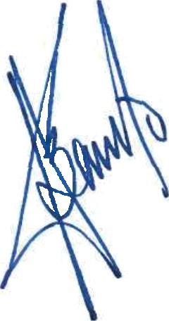

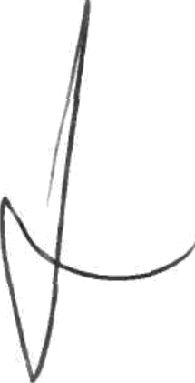

ENTIDAD PÚBLICA EMPRESARIAL LOCAL
CENTROS DE ARTE CULTURA Y TURISMO DE LANZAROTE
Cuenta de pérdidas y ganancias del ejercicio 2023 (expresada en euros)

CUENTA DE PÉRDIDAS Y GANANCIAS | NOTAS  MEMORIA | EJERCICIO  2023 | UERCICIO 2022
1. Importe neto de la cifra de negocios | 12 | 37.535.041,22 | 32.840.421,70
a) Ventas |  | 11.923.976,69 | 10.526.348,78
b) Prestaciones de servicios |  | 25.611.064,53 | 22.314.072,92
4. Aprovisionamientos | 12 | -5.138.686,82 | -4.146.963,64
a) Consumo de mercaderías |  | -2.001.206,12 | -1.850.930,78
b) Consumo de materias primas y otras materias consumibles |  | -3.137.480,70 | -2.296.032,86
S. Otros ingresos de explotación |  | 471.205,32 | 18.302,07
a) Ingresos accesorios y otros de gestión corriente |  | 432.534,32 | 0,00
b) Subvenciones de explotación incorporadas al resultado del ejercicio |  | 38.671,00 | 18.302,07
6. Gastos de personal | 12 | -14.496.035,09 | 13.331.l4QáS
a) Sueldos, salarios y asimilados |  | -11.607.231,85 | -10.472.392,14
b) Cargas sociales |  | -2.888.803,24 | -2.848.748,71
7. Otros Gastos de explotación |  | -14.788.755,99 | -10.385.927,94
a) Servicios exteriores |  | -13.796.008,75 | -9.971.131,94
b) Tributos |  | -949.928,91 | -382.820,43
c) Pérdidas, deterioro y variación provisiones operaciones comerciales | 8.1. | -42.818,33 | -31.975,57
8. Amortización del inmovilizado | 5-6 | -1.006.152,57 | -S50.645,86
9. Imp. subvenciones inmov. no fro. y otras |  | 585.440,12 | 246.785,31
11. Deterioro y resultado por enajenaciones del inmovilizado |  | -13.675,00 | o,00
b) Resultados por enajenaciones y otras |  | -13.675,00 | 0,00
1Z. Otros resultados | 12 | -96.096,59 | -22.506,71
A.1) Resuhado de explotación |  | 3.052.284,60 | 4.678.324,08
13. Ingresos financieros  b) De valores negociables y otros instrumentos financieros b2) De terceros  14. Gastos financieros  - Por deudas con empresas del grupo y asociadas  - Por deudas con terceros |  | 32.145,06 | 287,17
 |  | 32.145,06 | 287,t7
 |  | 32.145,06 | 287,17
 |  | -163.790,30 | -141.710,13
 |  | -162.027,20 | -137.349,84
 |  | -1.763,10 | -4.360,29
A.2) Resuhado financiero |  | -131.645,24 | -141.422,96
A.3) Resultado antes de impuestos |  | 2.920.639,36 | 4.536.901,12
18. Impuesto sobre beneficios | 11 | -245.192,83 | -1.109.418,45
A.4) Resuhado del ejercicio procedente de operaciones continuadas |  | 2.675.446,53 | 3.427.482,67
A.5) Resultado del ejercicio |  | 2.675.446,53 | 3.427.482,67



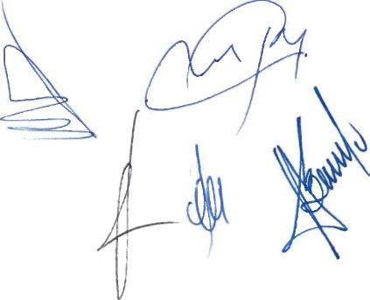



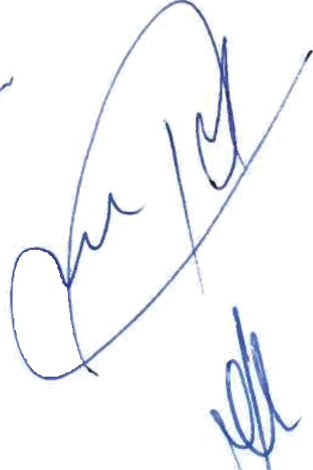
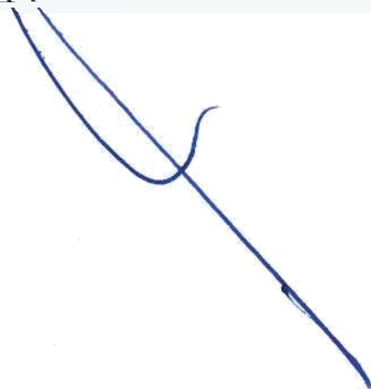




Centros de Arte. Cultura y Turismo
Cabildo de Lanzarote

ENTIDAD PÚBLICA EMPRESARIAL LOCAL CENTROS DE ARTE CULTURA Y TURISMO DE LANZAROTE

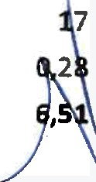
Estado de flujos de efectivos correspondiente al ejercicio 2023 (expresado en euros)

 | NOTAS | EJERCICIO  2023 | UERCICIO 2022
 |  |  | 
1. Resultado del ejercicio antes de impuestos |  | 2.920.639,36 | 4.536.901,12
2. Ajustes del resultado |  | 722.990,75 | 127.379,24
a) Amortización del inmovilizado |  | 1.006.152,57 | 550.645,86
b) Correcciones valorativas por deterioro |  | 42.818,33 | 31.975,57
c) Variación de provisiones |  | 122.109,18 | 17.101,46
d) Imputación de subvenciones |  | -429.619,27 | -246.785,31
e) Resultados por bajas y enajenaciones del inmovilizado |  | 13.675,00 | 0,00
g) Ingresos financieros |  | -32.145,06 | -287,17
h) Gastos financieros |  | 0,00 | 4.360,29
k) Otros ingresos y gastos |  | 0,00 | -229.631,46
3. Cambios en el cap”aaI corriente |  | 874.481,06 | -131.130,45
a) Existencias |  | -158.724,09 | -161.614,48
b) Deudores y otras cuentas a cobrar |  | 86.241,48 | -934.353,67
d) Acreedores y otras cuentas a pagar |  | 946.963,67 | 964.837,70
4. Otros flujos de efectivo de las actividades de explotación |  | -284.176,02 | -99.023,40
a) Pagos de intereses |  | 0,00 | -4.360,29
c) Cobro de intereses |  | 32.145,06 | 287,
d) Cobros (pagos) por impuesto sobre beneficios |  | -316.321,08 | -94.95
5. Flujos de efectivo de las actividades de explotación |  | 4.233.935,15 | 4.434.12





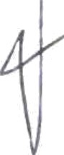

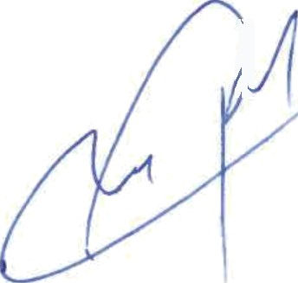




ENTIDAD PÚBLICA EMPRESARIAL LOCAL

CENTROS DE ARTE CULTURA Y TURISMO DE LANZAROTE
Estado de cambios de patrimonio neto correspondiente al ejercicio 2023 (expresado en euros)

ESTADO DE INGRESOS Y GASTOS RECONOCIDOS | NOTAS | EJEROCIO | EIERCICIO
AI RESULTADO DE LA CUENTA DE PÉRDIDAS Y GANANCIAS |  | 2.675 446 53 | 3.427.482.67
Ingresos y gastas imputados directamente al patrimonio neto  III. Subvenciones, donaciones y legados recibidos  V. Efecto impositivo |  | 2.634.873,23  -658.718,31 | 0,00  0,00
B) TOTAL INGRESOS Y GASTOS IMPUTADOS DIRECTAMENTE EN EL PATRIMONIO NETO fI+II+fll+IV+V) |  | 1.976.154,92 | 0 00
TransferenÓas a la cuenta de pérdidas y ganancias  - Subvenciones, donaciones y legados recibidos  - Efecto impositivo | 9  9 | -429.619,27 1Q7.404,82 | -246.785,31  61.696,34
C) TOTAL TRANSFERENCIAS A LA CUENTA DE PÉRDIDAS Y  GANANciAS ‹vi+vii+viii+ix1 |  | -3DTŒÆ4.45
TOTALINGRESOS Y GASTOS RECONOO DOS(A+B+C) |  | 4.329.387,00 | 3.242.393,70

ESTADO TOTAL DE CAMBIOS EN EL PATRIMONIO NETO | Fonda Social | Reservas |  | Resuhados negatlvos de ejerddœ anterlores | Rœuhado del ejerdcio |  | Subv., donac. y legados | TOTAL
A SALDO, FINAL DELAÑO 2021 | 527.788,49 | 1.287.627,71 |  |  |  |  | 2.274.9G6,19 | 3.122.534,20
Ajustes por cambios de criterio 2021 |  |  |  |  |  |  |  | 0,00
II. Ajustes por errores 2021 y anteriores. |  | 3.343.403,78 |  |  | (2.354.211,27) |  | 1.586.221,46 | 2.575.413,97
a.sntoo siuszqDo, InKlO DELAÑO  2022 | 527.788,49 | 4.631.031,49 |  | 0,00 | (3.322.005,46) |  | 3.861.137,65 | 5.697.94B,17
I.Total de ingresos y gastos reconocidos |  |  |  |  | 3.427.482,67 |  | (185.D88,98) | 3.242.393,69
III.Otras variaciones del patrimonio neto |  |  |  | (3.322.009,46) | 3.322.009,46 |  |  | o,00
C. SALDO, FINAL DEL AÑO 2022 | 527.788,49 | 4.631.031,49 |  | (3.322.009,46) | 3.427.482,67 |  | 3.676.048,67 | 8.940.341,$É
1. Ajustes por cambios de criterio 2022 |  |  |  |  |  |  |  | ,00
II. Ajustes por errores 2022 |  |  |  |  | 0,00 |  | 0,00 | ,00
D. SALDO AJUSTADO, INICIO DEL AfiO | 527.788,49 | 4.631.031,49 |  | (3.322.009,46) | 3.427.4 | 2,67 | 3.676.048,67 | 8.940. 41,
I. Total de ingresos y gastos reconocidos |  |  |  |  | 2.675.446,53 |  | 1.653.940,47 | 4.32 387,
III. Otras varia«innes riel natrimnnin netn |  | (9§7.602,61) |  | 3 322.009,46 | (3.427.482,67) |  | 1.653.940,47 | (1.073. 75, | )
E. SALDO, FINAL DELAAO 2023 | 527.788,49 | 3. | 3 | 0,00 | 2.675.446,53 |  | 5.329.989,14 | 12.196.65 ,04

MEMORIA 2023
ENTIDAD PÚBLICA EMPRESARIAL LOCAL CENTROS DE ARTE, CULTURA Y TURISMO DE LANZAROTE

fNDlCE
- Actividad de la empresa 2
- Bases de presentación de los Estados Financieros 3
- Aplicación de resultados. 5
4. Normas de registro y valoración............................................................................................t. S
5. Inmovilizado material. 24
6. lnmovi|izado intangible ...,.,..,,,....,,....,..,. 25
- Arrendamientos y otras operaciones de naturaleza similar 26
- Instrumentos financieros. 26
9. Subvenciones, donaciones y legados ......................................................,. 33
10. Existencias ...........,.,..,.,,,,,,. 34
11. Situación fiscal 35
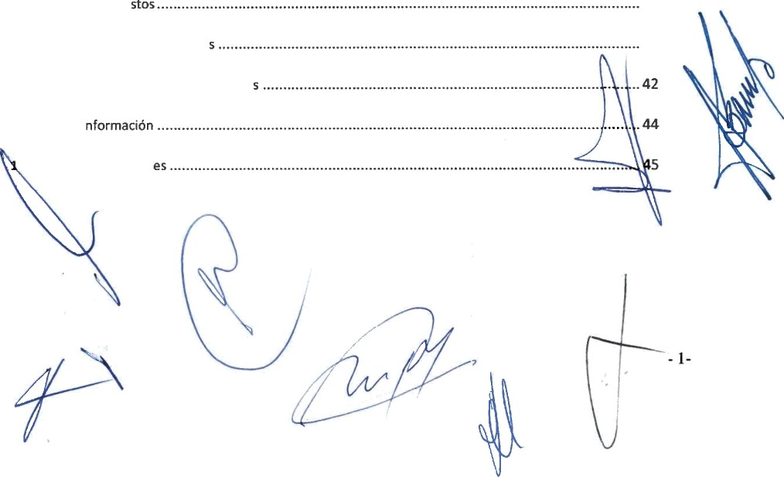
12.Ingresos y Ga
42
13.Provisiones y contingencia
42
Operaciones con partes vinculada

Otra i

ó.Hechos Posterior

Cabildo de Lanzarote

B) FLUJOS DE EFECTIVO DE LAS ACTIV. DE INVERSIÓN
- Pagos por inversiones  - Inmovilizado intangible  - Inmovilizado material  e) Otros activos financieros  g) Otros activos  8. Flujos de efectivo de las actividades de inversión |  | -3.355.987,26  -211.526,58  -3.025.000,55  0,00  -119.460,13  -3.355.987,26 | -2.476.869,12  -171.585,65  -2.304.683,47  -600,00  0,00  -2.476.869,12
C) FLUJOS DE EFECTIVO DE LAS ACTIV. DE FINANCIACIÓN
- Cobros y pagos por instrumentos de patrimonio  e) Subvenciones, donaciones y legados recibidos  - Cobros y pagos por instrumentos de pasivos financiero  - Emisión de  - Deudas con entidades de crédito  - Devolucidn y amortización de  - Deudas con entidades de crédito  4. Otras deudas  12. Flujos de efectivo de las actividades de gnanciación |  | 2.634.873,23  2.634.873,23  -2.656.223,37  0,00  o,0o  -2.656.223,37  -6.175,20  -2.6S0.048,17  -21.350,14 | 0,00  0,00  6.166,90  6.166,90  6.166,90  0,00  0,00  0,00  6.166,90
D) EFECTO DE LAS VARIAC. DE LOS TIPOS DE CAMBIO
E) AUMENTO/DISMINUCIÓN NETA DEL EFECTIVO O EQUIVALENTES |  | 856.597,75 | 1.963.424,29
Efectivo o equivalentes al comienzo del ejercicio Efectivo o equivalentes al final del ejercicio |  | 2.484.522,00  3.341.119,75 | 521.097,71  2.484.522,00

ENTIDAD PÚBLICA EMPRESARIAL LOCAL CENTROS DE ARTE CULTURA Y TURISMO DE LANZAROTE
Memoria correspondiente al ejercicio terminado el 31de diciembre de 2023 (expresada en euros)

- Actividad de la empresa

La Entidad Pública Empresarial Local Centros de Arte, Cultura y Turismo de Lanzarote se constituyó el 1 de diciembre de 2005, por tiempo indefinido, es una institución del Cabildo Insular de Lanzarote, constituida en ejercicio de su potestad de auto organización, en régimen de descentralización, con personalidad jurídica propia, plena capacidad jurídica y de obrar, y con una autonomía de gestión para el cumplimiento desusflnes.

Es un ente público empresarial local que se rige por sus estatutos, por las disposiciones de la Ley 7/1985, de 2 de abril, reguladora de las Bases de Régimen Local, de acuerdo con la modificación introducida por la Ley 57/2003, de 16 de diciembre, de medidas para la modernización del gobierno local, por la Ley 6/1997, de 14 de abril de Organización y funcionamiento de la Administración del Estado (LOFAGE) en cuanto le sea de aplicación y por la normativa complementaria.

Está sujeta al Derecho Privado, excepto en lo que atañe a la formación de la voluntad de sus órganos, al ejercicio de las potestades administrativas que tenga atribuidas y a los aspectos específicamente regulados por la LOFAGE y en la legislación presupuestaria para las entidades públicas empresariales.

Tiene como objeto social la realización de las actividades de:

- Hosteleria, restauración y turismo asumidas por el Cabildo Insular de Lanzarote como servicios públicos, mediante la explotación de los Centros Turísticos que posee en la actualidad, constituidos por los Jameos del Agua, La Cueva de los Verde, Montaña del Fuego, El Mirador del Río, El Castillo de San José, El Monumento del Campesino, El Jardín de Cactus y La Casas Amarilla, así como los que en el futuro puedan crearse o establecerse por la entidad insular o la propia Entidad.
- Comercio menor y mayor de todo tipo de artículos relacionados con la actividad turística.
- Cultural de visitas a museos, lugares históricos y turísticos y jardines botánicos.
Organización de congresos, eventos culturales y similares, así como la celebración de convenios a tal finalidad.

Cualquier otra actividad relacionada con las expresadas en los apartados anteriores.

Para el mejor cumplimiento de sus fines, la entidad pública empresarial local Centros de Arte, Cultura y Turismo de Lanzarote podrá realizar cuantas actividades comerciales e industriales es én relacionadas con su objeto, conforme a lo acordado por sus órganos de gobierno. En particul , odrá crear y participar en Entidades mercantiles, así como por sus entidades, fundaciones, a iaciones u otras personas jurídicas sin ánimo de lucro, cuando ello sea impresci dible para la c secución de los fines asignad s. De la misma forma podrá formalizar, gestionar y ad inistrar f dos, subvenciones, créditos, ava es u otras garantías, pudiendo realizar toda clase de oper ione inancieras, todo ello sin

- 2-


Cabildo de Lanzaroce

perjuicio de las facultades de control y tutela que corresponda al Área de Centros Turísticos del Cabildo Insular de Lanzarote.

A la fecha del cierre del ejercicio 2023 el domicilio social se ubica en Arrecife (Lanzarote), en la calle Triana n° 38.

Su C.I.F. es el Q-3500356E

La moneda funcional con la que opera la Entidad es el Euro.

- Bases de presentación de los Estados Financieros

  - Imagen fiel.

Los Estados Financieros del ejercicio 2023 adjuntos han sido formulados por el Consejo de Administración a partir de los registros contables de la Entidad a 31de diciembre de 2023 y en ellas se han aplicado los principios contables y criterios de valoración recogidos en el Real Decreto 1514/2007, por el que se aprueba el Plan General de Contabilidad, y las modificaciones aplicadas a éste mediante Real Decreto 1159/2010, Real Decreto 602/2016, y el resto de disposiciones legales vigentes en materia contable, y muestran la imagen fiel del patrimonio, de la situación financiera y de los resultados de la Entidad, así como la veracidad de los flujos incorporados en el estado de flujos de efectivo.

No existen razones excepcionales por las que, para mostrar la imagen fiel, no se hayan aplicado disposiciones legales en materia contable.

Los Estados Financieros adjuntos se someterán a la aprobación, estimándose que serán aprobadas sin modificación alguna.

  - Principios contables no obligatorios aplicados.

No se han aplicado principios contables no obligatorios y no existe ningún principio contable que siendo obligatorio haya dejado de aplicarse. La contabilidad de la Entidad ha sido desarrollada aplicando los principios y normas contables de aplicación obligatoria.

  - Aspectos críticos de la valoración y estimación de la incertidumbre y juicios relevantes en la aplicació de políticas contables.

La Entidad ha elaborado los Estados Financieros del ejercicio 2023 bajo el principio de empresa en ” funcionamiento no existiendo riesgo de continuidad en su actividad. En consecuencia, la Entida
elaborado sus estados financieros sin que exista ningún tipo de riesgo importante que pueda suponer cambios significativos en el valor de los activos o pasivos en el ejercicio siguiente.

preparación de los Estados Financieros requiere que la Dirección realice estimaciones contables I antes, juicios, estimaciones e hipótesis, que pudieran afectar a las políticas contables adoptadas
y al i orte de los activos, pasivos, ingresos, gastos y desgloses con ellos relacionados.


- 3-



Las estimaciones y las hipótesis realizadas se basan, entre otros, en la experiencia histórica u otros hechos considerados razonables teniendo en cuenta las circunstancias a la fecha de cierre, el resultado de las cuales representa la base de juicio sobre el valor contable de los activos y pasivos no determinables de una cuantía de forma inmediata.

Los resultados reales podrían manifestarse de forma diferente a la estimada. Estas estimaciones y juicios se evalúan continuamente.

Algunas estimaciones contables se consideran significativas si la naturaleza de las estimaciones y supuestos es material y si el impacto sobre la posición financiera o el rendimiento operativo es material.

Aunque estas estimaciones fueron realizadas por la Dirección de la Entidad con la mejor información disponible al cierre de cada ejercicio, aplicando su mejor estimación y conocimiento del mercado, es posible que eventuales acontecimientos futuros obliguen a la Entidad a modificarlas en los siguientes ejercicios. De acuerdo con la legislación vigente se reconocerá prospectivamente los efectos del cambio de estimación en la cuenta de resultados.

Se detallan a continuación las principales estimaciones y juicios realizados por la Entidad:

» Estimaciones de los cánones a pagar al Excmo. Cabildo lnsular de Lanzarote (Nota 11.4)
» Vida útil de los activos materiales e intangibles (Nota 4.1y 4.2)
- Las estimaciones realizadas para la determinación de los compromisos de pagos futuros (8.1)
- Recuperabilidad de créditos fiscales activados (Nota 11.3)
- Deterioro de saldos de cuentas a cobrar y activos financieros (Nota 8.1)
- Reconocimiento de ingresos (Nota 4.7)
- Provisiones por responsabilidades (Nota 13)

  - Comparación de la información.


Los Estados Financieros presentan a efectos comparativos, con cada una de las partidas del balance de situación, de la cuenta de pérdidas y ganancias, del estado de cambios en el patrimonio neto y del estado de flujos de efectivo, además de las cifras del ejercicio 2023, las correspondientes al ejercicio anterior. Asimismo, la información contenida en esta memoria referida al ejercicio 2023 se presenta, a efectos comparativos con la información del ejercicio 2022.

  - Agrupación de partidas.

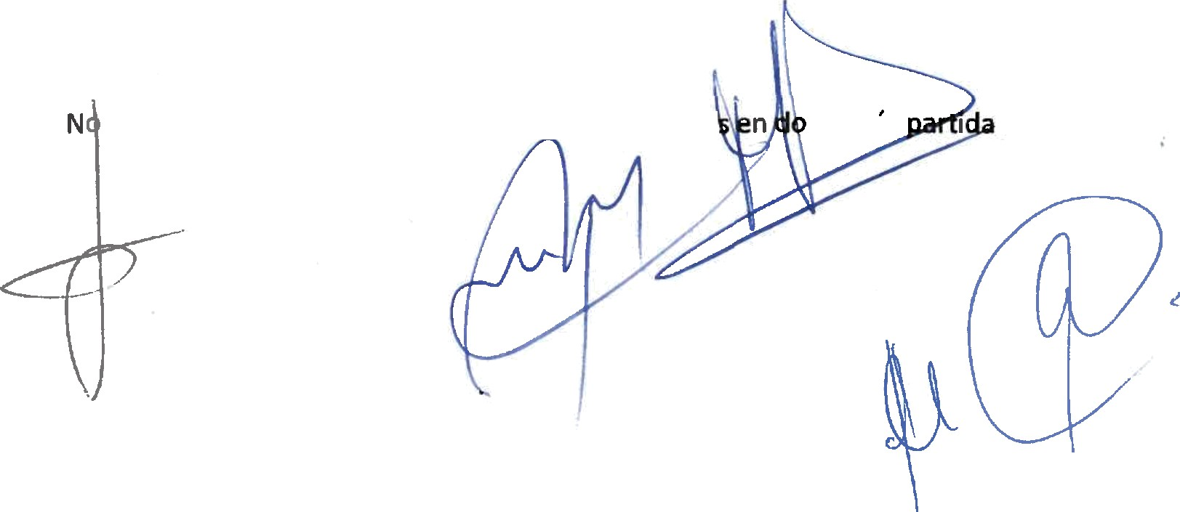

Los Estados Financieros no tienen ninguna partida que haya sido objeto de agrupación en el balance, en la cuenta de pérdidas y ganancias, en el estado de cambios en el patrimonio neto o en el estado de flujos de efectivo.
2.6. Elementos recogidos en varias partidas.

se presentan elementos patrimoniales registrado
s o mas
s del balance.

- 4-



2.Z. Cambios en criterios contables.

Durante el ejercicio 2023 no se han producido cambios significativos de criterios contables respecto a los criterios aplicados en el ejercicio anterior.

  - Corrección de errores.

Durante el ejercicio 2023 no se han corregido errores significativos de ejercicios anteriores.

  - Importancia Relativa

Al determinar la información a desglosar en la presente memoria sobre las diferentes partidas de los estados financieros u otros asuntos, la Entidad, de acuerdo con el Marco Conceptual del Plan General de Contabilidad, ha tenido en cuenta la importancia relativa en relación con los Estados Financieros del ejercicio 2023.

- Aplicación de resultados

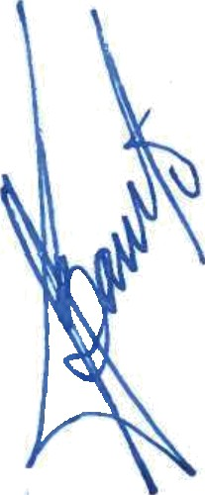
La propuesta de aplicación del resultado por parte de los administradores es la siguiente:

Base de reparto | Ejercicio 2023 | Ejercicio 2022
Saldo de la cuenta de pérdidas y  ganancias | 2.675.446,53 | 3.427.482,G7
Total | 2.675.44643 | 3.427.482,67

 | Ejercicio 2023 | Ejercicio 2022
A reservas voluntarias  Resultados negativos de ejercicios anteriores | 2.675.446,53 | 105.473,21  3.322.009,46
3’otal | 2.675.446,53 | 3.322.009,46

- Normas de registro y valoración
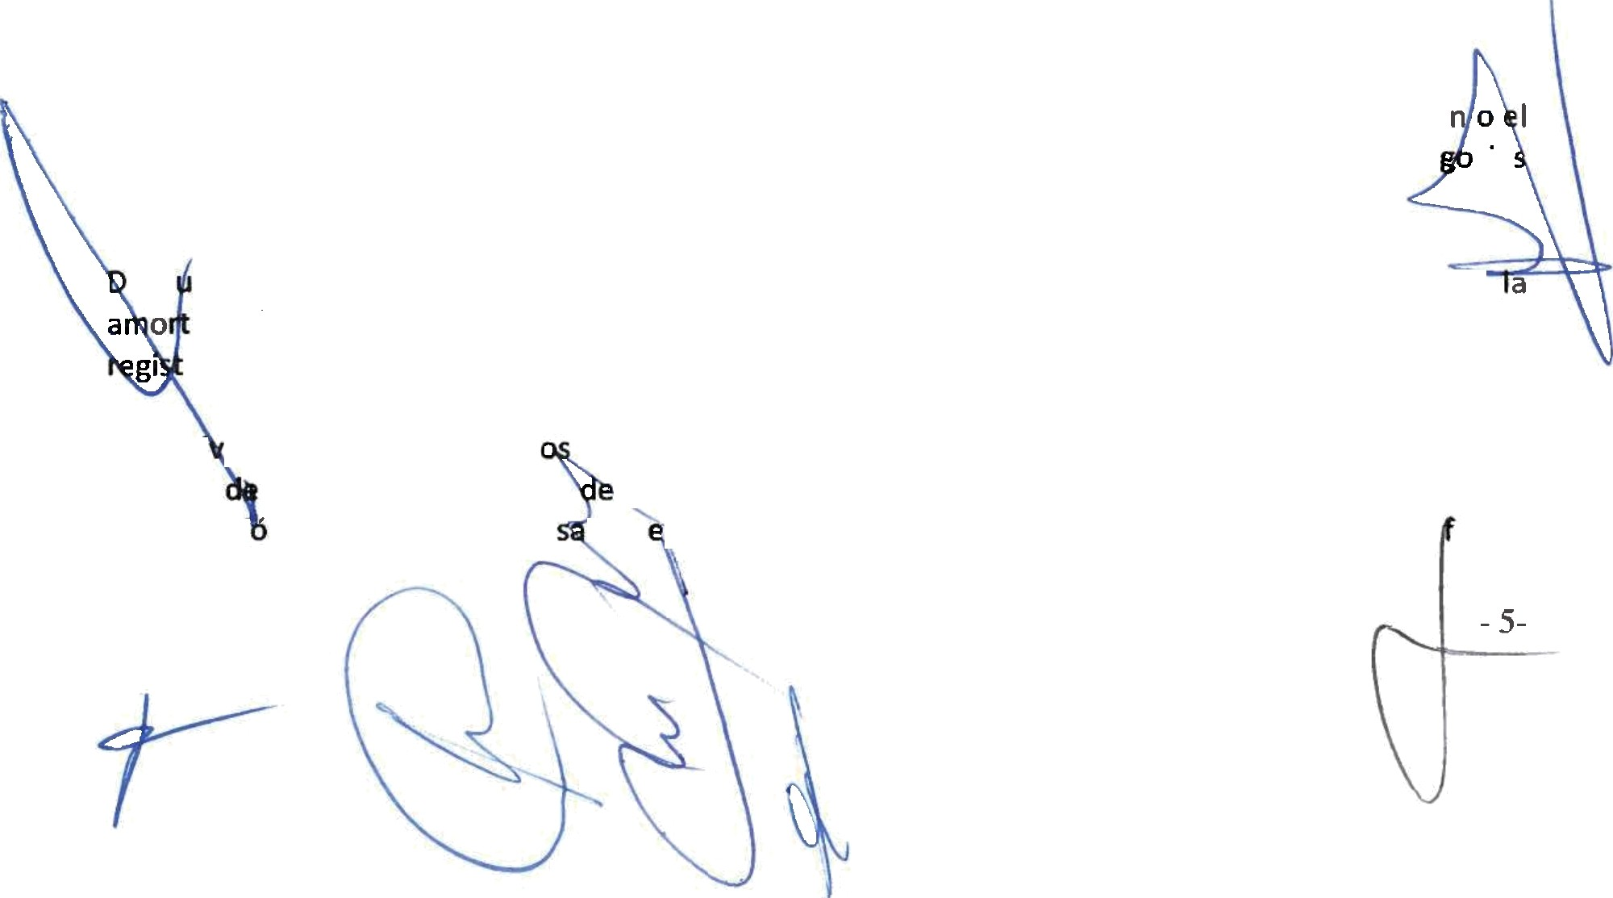
4.1. Inmovilizado intangible.

El inmovilizado intangible se valora inicialmente por su coste, ya sea éste el precio de adquisició coste de producción. El coste del inmovilizado intangible adquirido mediante combinaciones de ne cio es su valor razonable en la fecha de adquisición.

esp és del reconocimiento inicial, el inmovilizado intangible se valora por su coste, menos ización acumulada y, en su caso, el importe acumulado de las correcciones por deterioro radas.

Los acti ps intangibles son activ de vida útil definida y, por lo tanto, se amortizan sistemáticamente en función la vida útil estimada los mismos y de su valor residual. Los métodos y periodos de amortizaci n aplicados son revi óos n cada cierre de ejercicio y, si procede, ajustados de orma

prospectiva. AI menos al cierre del ejercicio, se evalúa la existencia de indicios de deterioro, en cuyo caso se estiman los importes recuperables, efectuándose las correcciones valorativas que procedan.

La amortización de los elementos del inmovilizado intangibles de forma lineal durante su vida útil estimada, en función de los siguientes años de vida útil:

Descripción | los | 96 Anual
Propiedad Intelectual | 5 | 20f6
Aplicaciones informáticas | 3 | 33f6

Cuando la vida útil de estos activos no pueda estimarse de manera fiable se amortizarán en un plazo de diez años, sin perjuicio de los plazos establecidos en las normas particulares sobre el inmovilizado intangible.

La Entidad incluye en el Eoste del inmovilizado intangible que necesita un periodo de tiempo superior a un año para estar en condiciones de uso, explotación o venta, los gastos financieros relacionados con la financiación específica o genérica, directamente atribuible a la adquisición, construcción o producción.

- Aplicaciones informáticas

Se valoran al precio de adquisición o coste de producción. La vida útil de estos elementos se estima en 3 años.

Los gastos del personal propio que ha trabajado en el desarrollo de las aplicaciones informáticas se incluyen como mayor coste de las mismas, con abono al epígrafe "Trabajos realizados por la empresa para su activo” de la cuenta de pérdidas y ganancias.

Las reparaciones que no representan una ampliación de la vida útil y los costes de mantenimiento son
cargados en la cuenta de pérdidas y ganancias en el ejercicio en que se producen.

- Propiedad Intelectual- Obra audiovisual

La Entidad incluye en esta partida, los costes incurridos en la realización de varios cortometrajes destinados esencialmente a ser mostrados a través de apartados de proyección en los centros turísticos o por cualquier otro medio de comunicación pública.

En ningún caso se imputarán a la obra audiovisual los gastos de comercialización, como son la publicidad y promoción, y los de estructura general de la Entidad.

Su amortización se realiza de forma lineal a largo de su vida útil estimada de 5 años.

- Deterioro de valor de inmovilizado intangible

AI cierre del ejercicio o siempre que existan indicios de pérdidas de valor, la Entidad revisa los importes en libros de sus activos intangibles para determinar si existen indicios d ue dichos activos. an sufrido una pérdida por deterioro de valor. Si existe cualquier indicio, el import ecuperable ctivo se calcüla con I objeto de determinar el alcance de la pérdida por deterioro e v lor hubiera). En caso de

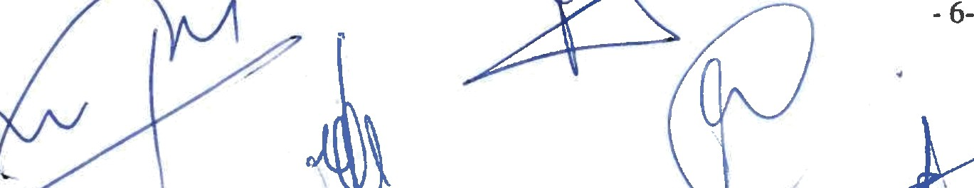

que el activo no genere flujos de efectivo por sí mismo que sean independientes de otros activos, la Entidad calculará el importe recuperable de la unidad generadora de efectivo a la que pertenece el activo.

El importe recuperable es el valor superior entre el valor razonable menos el coste de venta y el valor en uso.

Al evaluar el valor de uso, los futuros flujos de efectivos estimados se descuentan a su valor actual utilizando un tipo de interés de mercado sin riesgo, ajustados por los riesgos específicos del activo que no se han tenido en cuenta al estimar los futuros flujos de efectivo.

Si se estima que el importe recuperable de un activo (o una unidad generadora de efectivo) es inferior a su importe en libros, el importe en libros del activo (unidad generadora de efectivo) se reduce a su importe recuperable. Para ello se reconoce el importe de la pérdida por deterioro de valor como gasto y se distribuye entre los activos que forman la unidad, reduciendo en primer lugar el fondo de comercio, si existiera, y, a continuación, el resto de los activos de la unidad prorrateados en función de su importe en libros.

Cuando una pérdida por deterioro de valor revierte posteriormente, el importe en libros del activo (unidad generadora de efectivo) se incrementa a la estimación revisada de su importe recuperable, pero de tal modo que el importe en libros incrementado no supere el importe en libros que se habría determinado de no haberse reconocido ninguna pérdida por deterioro de valor para el activo (unidad generado de efectivo) en ejercicios anteriores. Inmediatamente se reconoce una reversión na pérdida por deterioro de valor como ingreso.

En el ejercicio 2023 la Entidad no ha registrado pérdidas por deterioro del inmovilizado intangible.

  - Inmovilizado material.


Se valora a su precio de adquisición o a su coste de producción que incluye, además del importe facturado después de deducir cualquier descuento o rebaja en el precio, todos los gastos adicionalés y directamente relacionados que se produzcan hasta su puesta en funcionamiento, como los gastos de explanación y derribo, transporte, seguros, instalación, montaje y otros similares. La Entidad incluye en el coste del inmovilizado material que necesita un periodo de tiempo superior a un año para estar en condiciones de uso, explotación o venta, los gastos financieros relacionados con la financiación específica o genérica, directamente atribuible a la adquisición, construcción o producción. Forma parte, también, del valor del inmovilizado material, la estimación inicial del valor actual de las obligaciones asumidas derivadas del desmantelamiento o retiro y otras asociadas al activo, tales como costes de rehabilitación, cuando estas obligaciones dan Iugar al registro de provisiones. Así como la mejor estimación del valor actual del importe contingente, no obstante, los pagos contingentes que dependan de magnitudes relacionadas con el desarrollo de la actividad, se contabilizan como un gasto en la cuenta de pérdidas y ganancias a medida en que se incurran.


Las cantidades entregadas a cuenta de adquisiciones futuras de bienes del inmovilizado material, se registran en el activo y los ajustes que surjan por la actualización del valor del activo asociado al anticipo dan lugar al reconocimiento de ingresos financieros, conforme se devenguen. A tal efecto se utiliza el tipo de interés incremental del provee or existente en el momento inicial, es decir, el tipo d interés al
- que el proveedor podría financiarse e ondiciones equivalentes a las que resultan del imp rt r cibido,
- 7-

que no será objeto de modificación en posteriores ejercicios. Cuando se trate de anticipos con vencimiento no superior a un año y cuyo efecto financiero no sea significativo, no será necesario llevar a cabo ningún tipo de actualización.

Después del reconocimiento inicial, se contabiliza la reversión del descuento financiero asociado a la provisión en la cuenta de pérdidas y ganancias y se ajusta el valor del pasivo de acuerdo con el tipo de interés aplicado en el reconocimiento inicial, o en la fecha de la última revisión. Por su parte, la valoración inicial del inmovilizado material podrá verse alterada por cambios en estimaciones contables que modifiquen el importe de la provisión asociada a los costes de desmantelamiento y rehabilitación, una vez reconocida la reversión del descuento, y que podrán veni)r motivados por:

  - Un cambio en el calendario o en el importe de los flujos de efectivo estimados para cancelar la obligación asociada al desmantelamiento o la rehabilitación.
  - El tipo de descuento empleado por la Entidad para la determinación del valor actual de la provisión que, en principio, es el tipo de interés libre de riesgo, salvo que al estimar los flujos de efectivo no se hubiera tenido en cuenta el riesgo asociado al cumplimiento de la obligación.

Se registra la pérdida por deterioro del valor de un elemento del inmovilizado material cuando su valor neto contable supere a su importe recuperable, entendiendo éste como el mayor importe entre su valor razonable menos los costes de venta y su valor en uso.

Los gastos realizados durante el ejercicio con motivo de las obras y trabajos efectuados por la Entidad, se cargarán en las cuentas de gastos que correspondan. Los costes de ampliación o mejora que dan lugar a un aumento de la capacidad productiva o a un alargamiento de la vida útil de los bienes, son incorporados al activo como mayor valor del mismo. Las cuentas del inmovilizado material en curso, se cargan por el importe de dichos gastos, con abono a la partida de ingresos que recoge los trabajos realizados por la Entidad para sí misma.

Los costes relacionados con grandes reparaciones de los elementos del inmovilizado material se reconoce como sustitución en el momento en que se incurren y se amortizan durante el periodo que medie hasta la siguiente reparación, dando de baja cualquier importe asociado a la reparación que
pudiera permanecer en el valor contable del citado inmovilizado
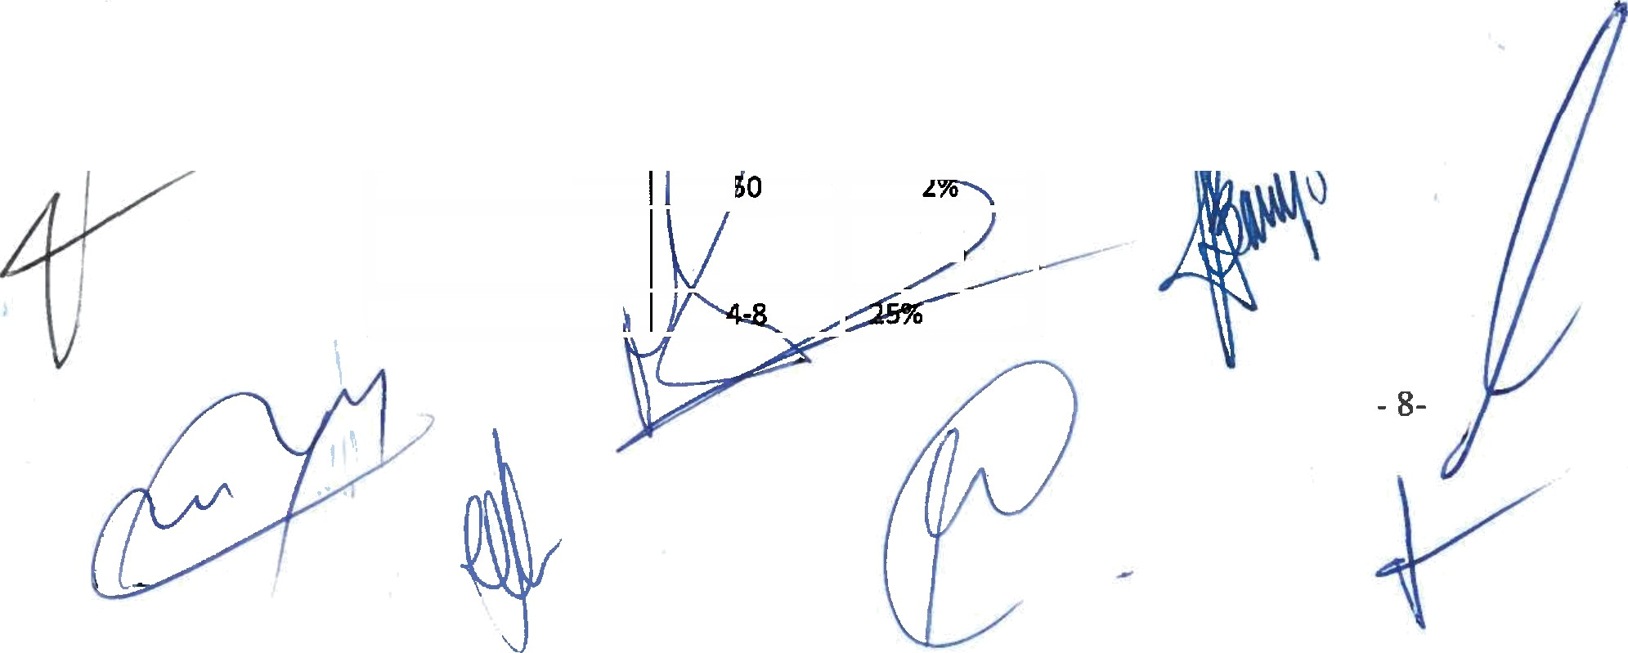


En los arrendamientos financieros se contabiliza el activo de acuerdo con su naturaleza, y un pasivo financiero por el mismo importe, que es el menor entre el valor razonable del activo arrendado y el valor actual al inicio del arrendamiento de los pagos mínimos acordados.
La amortización de los elementos del inmovilizado material se realiza, desde el momento en el que están disponib es para su puesta en funcionamiento, de forma lineal durante su vida útil estimada estimando un valor
i

Descripción | Af}b§ |  |  | 96 Anual
Construcciones
Otras instalaciones, 10  maquinaria y utillaje |  |  | 10%
Otro Inmovilizado |  |  | -12,5'»

La Entidad evalúa al menos al cierre de cada ejercicio si existen indicios de pérdidas por deterioro de valor de su inmovilizado material, que reduzcan el valor recuperable de dichos activos a un importe inferior al de su valor en libros. Si existe cualquier indicio, se estima el valor recuperable del activo con el objeto de determinar el alcance de la eventual pérdida por deterioro de valor. En caso de que el activo no genere flujos de efectivo que sean independientes de otros activos o grupos de activos, la Entidad calcula el valor recuperable de la unidad generadora de efectivo (UGE) a la que pertenece el activo.

El valor recuperable de los activos es el mayor entre su valor razonable menos los costes de venta y su valor en uso. La determinación del valor en uso se realiza en función de los flujos de efectivo futuros esperados que se derivarán de la utilización del activo, las expectativas sobre posibles variaciones en el importe o distribución temporal de los flujos, el valor temporal del dinero, el precio a satisfacer por soportar la incertidumbre relacionada con el activo y otros factores que los partícipes del mercado considerarían en la valoración de los flujos de efectivo futuros relacionados con el activo.

En el caso de que el importe recuperable estimado sea inferior al valor neto en libros del activo, se registra la correspondiente pérdida por deterioro con cargo a la cuenta de pérdidas y ganancias, reduciendo el valor en libros del activo a su importe recuperable.

Una vez reconocida la corrección valorativa por deterioro o su reversión, se ajustan las amortizaciones de los ejercicios siguientes considerando el nuevo valor contable.

No obstante lo anterior, si de las circunstancias específicas de los activos se pone de manifiesto una pérdida de carácter irreversible, ésta se reconoce directamente en pérdidas procedentes del inmovilizado de la cuenta de pérdidas y ganancias.

En el ejercicio 2023 la Entidad no ha registrado pérdidas por deterioro de los inmovilizados materiales.

  - Arrendamientos.


Los activos arrendados a terceros bajo contratos de arrendamiento financiero se presentan de acuer o a la naturaleza de los mismos resultando de aplicación los principios contables que se desarrollan en I apartados de inmovilizado material e inmaterial. Los ingresos procedentes de los arrendamien operativos, netos de los incentivos concedidos, se reconocen como ingresos de forma lineal a lo la del plazo de arrendamiento, salvo que resulte más representativa otra base sistemática de reparto p reflejar más adecuadamente el patrón temporal de consumo de los beneficios derivados del uso e activo arrendado.

Los contratos de arrendamiento financiero han sido incorporados directamente como activo de la Entidad y se hace figurar en el pasivo la deuda existente con el acreedor. Los intereses se incorporan directamente como gastos a medida que se van liquidando las cuotas correspondientes.

Los activos adquiridos mediante arrendamiento financiero se registran de acuerdo con su naturaleza, por el menor entre el valor razonable del activo y el valor actual al inicio del arrendamiento de los pagos mínimos acordados, contabilizándose un pasivo financiero por el mismo importe. Los pagos por el
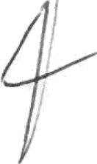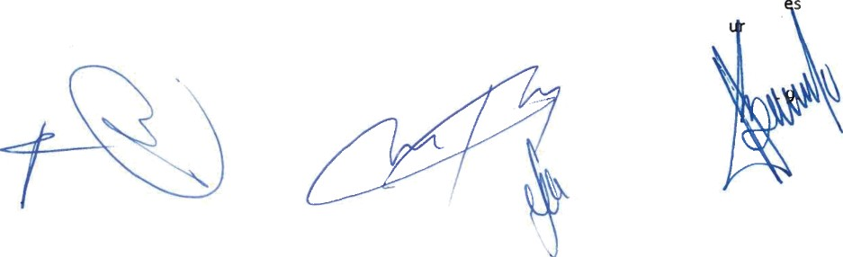
arrendamiento se distribuyen entre los gastos financieros y la reducción del pasivo. A los activos se I aplican los mismos criterios de amortización, deterioro y baja que al resto de activos de su nat aleza.

Los activos registrados por este tipo de operaciones se amortizan con criterios similares a los aplicados al inmovilizado, atendiendo a su naturaleza.

Los pagos por arrendamientos operativos se registran como gastos en la cuenta de pérdidas y ganancias cuando se devengan.

  - Activos financieros.

- Activos financieros a coste amortizado. Un activo financiero se incluye en esta categoría, incluso cuando esté admitido a negociación en un mercado organizado, si la empresa mantiene la inversión con el objetivo de percibir los flujos de efectivo derivados de la ejecución del contrato, y las condiciones contractuales del activo financiero dan lugar, en fechas especificadas, a flujos de efectivo que son únicamente cobros de principal e intereses sobre el importe del principal pendiente. Los flujos de efectivo contractuales que son únicamente cobros de principal e interés sobre el importe del principal pendiente son inherentes a un acuerdo que tiene la naturaleza de préstamo ordinario o común, sin perjuicio de que la operación se acuerde a un tipo de interés cero o por debajo de mercado.

Con carácter general, se incluyen en esta categoría los créditos por operaciones comerciales (aquellos activos financieros que se originan en la venta de bienes y la prestación de servicios por operaciones de tráfico de la empresa con cobro aplazado), y los créditos por operaciones no comerciales aquellos activos financieros que, no siendo instrumentos de patrimonio ni derivados, no tienen origen comercial y cuyos cobros son de cuantía determinada o determinable, que proceden de operaciones de préstamo o crédito concedidos por la empresa). Es decir, dentro de esta categoría estarían los préstamos y cuentas a cobrar, así como aquellos valores representativos de deuda, con una fecha de vencimiento fijada, cobros de cuantía determinada o determinable, que se negocien en un mercado activo y que la Sociedad tiene intención y capacidad de conservar hasta su vencimiento.

Valoración inicial: Inicialmente se valoran por su valor razonable, más los costes de transacción que les sean directamente atribuibles. No obstante, los créditos por operaciones comerciales con vencimiento no superior a un año y que no tienen un tipo de interés contractual explícito, así como los créditos al personal, los dividendos a cobrar y los desembolsos exigidos sobre instrumentos de patrimonio, cuyo importe se espera recibir en el corto plazo, se podrán valorar por su valor nominal cuando el efecto de no actualizar los flujos de efectivo no sea significativo.

Valoración posterior: se hace a coste amortizado y los intereses devengados se contabilizan en la cuenta de pérdidas y ganancias, aplicando el método del tipo de interés efectivo.

No obstante, los créditos con vencimiento no superior a un año que, de acuerdo con lo dispuesto en el apartado anterior, se valoren inicialmente por su valor nominal, continuarán valorándose por dicho importe, salvo que se hubieran deteriorado.

Cuando los flujos de efectivo contractuales de u activo financiero se modifican debido a las dificultades financieras del emisor, la empresa analizará si p ede contabilizar una pérdida por deterioro de valor.

Deterioro: La Sociedad registra los corres n e ” ros por la diferencia existente entre el importe a recuperar de las cuentas por cobr I alo i por el que se encuentran registradas.


- 10-




Centros de Arte,
Cultura y Turismo
Cabildo de Lanzarote

Al menos al cierre del ejercicio, se efectúan las correcciones valorativas necesarias siempre que existe evidencia objetiva de que el valor de un activo financiero incluido en esta categoría, o de un grupo de activos financieros con similares características de riesgo valorados colectivamente, se ha deteriorado como resultado de uno o más eventos que hayan ocurrido después de su reconocimiento inicial y que ocasionen una reducción o retraso en los flujos de efectivo estimados futuros, que pueden venir motivados por la insolvencia del deudor.

La pérdida por deterioro del valor de estos activos financieros es la diferencia entre su valor en libros y el valor actual de los flujos de efectivo futuros, incluidos, en su caso, los procedentes de la ejecución de las garantías reales y personales, que se estima van a generar, descontados al tipo de interés efectivo calculado en el momento de su reconocimiento inicial.

Las correcciones de valor por deterioro, así como su reversión cuando el importe de dicha pérdida disminuyese por causas relacionadas con un evento posterior, se reconocen como un gasto o un ingreso, respectivamente, en la cuenta de pérdidas y ganancias. La reversión del deterioro tiene como límite el valor en libros del activo que estaría reconocido en la fecha de reversión si no se hubiese registrado el deterioro del valor.

- Activos financieros a valor razonable con cambios en la cuenta de pérdidas y ganancias. Se incluyen en esta categoría todos los activos financieros, salvo que proceda su clasificación en alguna de las restantes categorías. Se incluyen obligatoriamente en esta categoría los activos financieros mantenidos para negociar.

Los instrumentos de patrimonio que no se mantienen para negociar, ni se valoran al coste, la empresa puede realizar la elección irrevocable en el momento de su reconocimiento inicial de presentar lo cambios posteriores en el valor razonable directamente en el patrimonio neto.

En todo caso, la empresa puede, en el momento del reconocimiento inicial, designar un activo financiero de forma irrevocable como medido al valor razonable con cambios en la cuenta de pérdidas y ganancias si haciéndolo elimina o reduce significativamente una incoherencia de valoración o asimetría


Valoración inicial: Se valoran por su valor razonable. Los costes de transacción que les sean directament atribuibles se reconocen en la cuenta de pérdidas y ganancias del ejercicio.

Valoración posterior: Valor razonable con cambios en la cuenta de pérdidas y ganancias.

Deterioro: No se deterioran puesto que están en todo momento valorados por su valor razonable, imputándose las variaciones de valor al resultado del ejercicio.

- Activos financieros a coste. Dentro de esta categoría se incluyen, entre otras, las inversiones en el patrimonio de empresas del grupo, multigrupo y asociadas, así como las restantes inversiones en instrumentos de patrimonio cuyo valor razonable no puede determinarse por referencia a un precio cotizado en un mercado activo para un instrumento idéntico, o no puede obtenerse una estimación fiable del mismo.
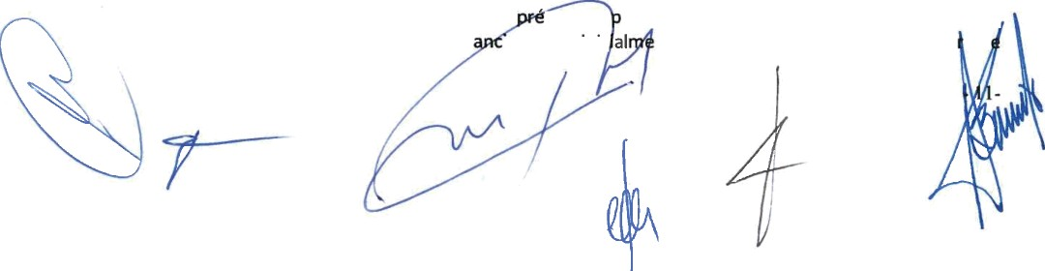
Se incluirán también en esta categoría losstamos articipativos cuyos intereses tengan carácter, contingente y cualquier otro activo finiero que inic,nte procediese clasificar en la carte a d

valor razonable con cambios en la cuenta de pérdidas y ganancias cuando no sea posible obtener una estimación fiable de su valor razonable.

Valoración inicial: Se valoran al coste, que equivale al valor razonable de la contraprestación entregada más los costes de transacción que les sean directamente atribuibles.

Valoración posterior: Los instrumentos de patrimonio incluidos en esta categoría se valoran por su coste, menos, en su caso, el importe acumulado de las correcciones valorativas por deterioro.

Deterioro: Al menos al cierre del ejercicio, se efectúan las correcciones valorativas necesarias siempre que existe evidencia objetiva de que el valor en libros de una inversión no es recuperable. La Sociedad registra los correspondientes deterioros por la diferencia existente entre el valor en libros y el importe recuperable, entendido éste como el mayor importe entre su valor razonable menos los costes de venta y el valor actual de los flujos de efectivo futuros derivados de la inversión, que para el caso de instrumentos de patrimonio se calculan, bien mediante la estimación de los que se espera recibir como consecuencia del reparto de dividendos realizado por la empresa participada y de la enajenación o baja en cuentas de la inversión en la misma, bien mediante la estimación de su participación en los flujos de efectivo que se espera sean generados por la empresa participada, procedentes tanto de sus actividades ordinarias como de su enajenación o baja en cuentas.

Salvo mejor evidencia del importe recuperable de las inversiones en instrumentos de patrimonio, la estimación de la pérdida por deterioro de esta clase de activos se calcula en función del patrimonio neto de la entidad participada y de las plusvalías tácitas existentes en la fecha de la valoración, netas del efecto impositivo. En la determinación de ese valor, y siempre que la empresa participada haya invertido a su vez en otra, se tiene en cuenta el patrimonio neto incluido en las cuentas anuales consolidadas elaboradas aplicando los criterios del Código de Comercio y sus normas de desarrollo.

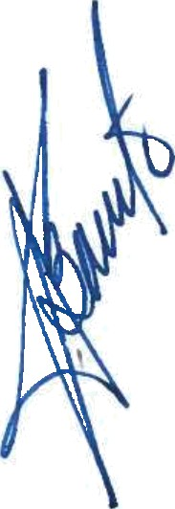
El reconocimiento de las correcciones valorativas por deterioro de valor y, en su caso, su reversión, se registran como un gasto o un ingreso, respectivamente, en la cuenta de pérdidas y ganancias. La reversión del deterioro tendrá como límite el valor en libros de la inversión que estaría reconocida en la fecha de reversión si no se hubiese registrado el deterioro del valor.

- Activos financieros a valor razonable con cambios en el patrimonio neto. Un activo financiero se incluye en esta categoría cuando las condiciones contractuales del activo financiero dan lugar, en fechas especificadas, a flujos de efectivo que son únicamente cobros de principal e intereses sobre el importe del principal pendiente, y no se mantiene para negociar ni proceda clasificarlo en la categoría de activos financieros a coste amortizado. También se incluyen en esta categoría las inversiones en instrumentos de patrimonio para las que, debiéndose haberse incluido en la categoría de activos financieros a valor razonable con cambios en pérdidas y ganancias, se ha ejercitado la opción irrevocable de clasificarlas en esta categoría.

Valoración inicial: Valor razonable, que, salvo evidencia en contrario, es el precio de la transacción, que quivale al valor razonable de la contraprestación entregada, más los costes de transacción que les son irectamente atribuibles

aloración posterior: Valor razonable, sin deducir los cost transacción en que se pueda incurrir en enación. Los cambios se producen en el I r on gistran directamente en el

- 12-




Centros de Arte.
Cultura y Turismo
Cabildo de Lanzarote

patrimonio neto, hasta que el activo financiero causa baja del balance o se deteriora, momento en que el importe así reconocido, se imputa a la cuenta de pérdidas y ganancias

Deterioro: Al menos al cierre del ejercicio, se efectúan las correcciones valorativas necesarias siempre que existe evidencia objetiva de que el valor de un activo financiero se ha deteriorado como resultado de uno o más eventos que hayan ocurrido después de su reconocimiento inicial, y que ocasionen: - retraso en los flujos de efectivo estimados futuros; o - la falta de recuperabilidad del valor en libros del activo, evidenciada, por ejemplo, por un descenso prolongado o significativo en su valor razonable.

La corrección valorativa por deterioro del valor de estos activos financieros es la diferencia entre su coste o coste amortizado menos, en su caso, cualquier corrección valorativa por deterioro previamente reconocida en la cuenta de pérdidas y ganancias y el valor razonable en el momento en que se efectúe la valoración. Las pérdidas acumuladas reconocidas en el patrimonio neto por disminución del valor razonable, siempre que exista una evidencia objetiva de deterioro en el valor del activo, se reconocen en la cuenta de pérdidas y ganancias.

Si en ejercicios posteriores se incrementa el valor razonable, la corrección valorativa reconocida en ejercicios anteriores revierte con abono a la cuenta de pérdidas y ganancias del ejercicio. No obstante, en el caso de que se incrementase el valor razonable correspondiente a un instrumento de patrimonio, la corrección valorativa reconocida en ejercicios anteriores no revertirá con abono a la cuenta de pérdidas y ganancias y se registra el incremento de valor razonable directamente contra el patrimonio neto.

Reclasificación de activos financieros

Cuando la empresa cambie la forma en que gestiona sus activos financieros para generar flujos de efectivo, reclasificará todos los activos afectados de acuerdo con los criterios establecidos en los apartados anteriores de esta norma. La reclasificación de categoría no es un supuesto de baja de balance sino un cambio en el criterio de valoración.

Se pueden dar las siguientes reclasificaciones:

- Reclasificación de los activos financieros a coste amortizado a la categoría de activos financieros a val razonable con cambios en la cuenta de pérdidas y ganancias y al contrario.

- Reclasificación de los activos financieros a coste amortizado a la categoría de activos financieros a razonable con cambios en el patrimonio neto y, al contrario.

- Reclasificación de los activos financieros a valor razonable con cambios en la cuenta de pérdidas y ganancias a la categoría de activos financieros a valor razonable con cambios en el patrimonio neto y, al contrario.

- Reclasificación de las inversiones en instrumentos de patrimonio valora as a coste a la categoría de activos financieros a valor razonable con cambios en pérdidas y ganancias al contrario.




Intereses y dividendos recibidos de activos financieros

Los intereses y dividendos de activos financieros devengados con posterioridad al momento de la adquisición se reconocen como ingresos en la cuenta de pérdidas y ganancias. Los intereses de los activos financieros valorados a coste amortizado se reconocen por el método del tipo de interés efectivo y los ingresos por dividendos procedentes de inversiones en instrumentos de patrimonio se reconocen cuando han surgido los derechos para la Sociedad a su percepción.

En la valoración inicial de los activos financieros se registran de forma independiente, atendiendo a su vencimiento, el importe de los intereses explícitos devengados y no vencidos en dicho momento, así como el importe de los dividendos acordados por el órgano competente en el momento de la adquisición.

Asimismo, si los dividendos distribuidos proceden inequívocamente de resultados generados con anterioridad a la fecha de adquisición porque se hayan distribuido importes superiores a los beneficios generados por la participada desde la! adquisición, no se reconocen como ingresos, y minoran el valor contable de la inversión.

El juicio sobre si se han generado beneficios por la participada se realiza atendiendo exclusivamente a los beneficios contabilizados en la cuenta de pérdidas y ganancias individual desde la fecha de adquisición, salvo que de forma indubitada el reparto con cargo a dichos beneficios deba calificarse como una recuperación de la inversión desde la perspectiva de la entidad que recibe el dividendo.

Baia de activos financieros

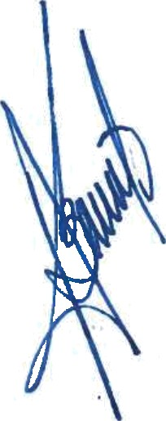
La Sociedad da de baja los activos financieros cuando expiran o se han cedido los derechos sobre los flujos de efectivo del correspondiente activo financiero y se han transferido sustancialmente los riesgos y beneficios inherentes a su propiedad. En el caso concreto de cuentas a cobrar se entiende que este hecho se produce en general si se han transmitido los riesgos de insolvencia y mora.

Cuando el activo financiero se da de baja la diferencia entre la contraprestación recibida neta de los costes de transacción atribuibles y el valor en libros del activo, más cualquier importe acumulado que se haya reconocido directamente en el patrimonio neto, determina la ganancia o pérdida surgida al dar de baja dicho activo, que forma parte del resultado del ejercicio en que ésta se produce.

Por el contrario, la Sociedad no da de baja los activos financieros, y reconoce un pasivo financiero por un importe igual a la contraprestación recibida, en las cesiones de activos financieros en las que se retenga sustancialmente los riesgos y beneficios inherentes a su propiedad.

- Efectivo y otros medios líquidos equivalentes. Bajo este epígrafe del balance de situación adjunto se registra el efectivo en caja y bancos, depósitos a la vista y otras inversiones a corto plazo con vencimiento inferior a tres meses de alta liquidez que son rápidamente realizables en caja y que no tienen riesgo de cambios en su valor.

  - Pasivos financieros

pasivos financiero , a efe os de su valoració , s i I yen una de las siguien s categorías:
- 14-



. Cultura y Turismo
Cabildo de Lanzarote

- Pasivos Financieros a coste Amortizado. Dentro de esta categoría se clasifican todos los pasivos financieros excepto cuando deben valorarse a valor razonable con cambios en la cuenta de pérdidas y ganancias. Con carácter general, se incluyen en esta categoría los débitos por operaciones comerciales y los débitos por operaciones no comerciales.

Los préstamos participativos que tengan las características de un préstamo ordinario o común también se incluirán en esta categoría sin perjuicio de que la operación se acuerde a un tipo de interés cero o por debajo de mercado.

Valoración inicial: Inicialmente se valoran por su valor razonable, que, salvo evidencia en contrario, es el precio de la transacción, que equivale al valor razonable de la contraprestación recibida ajustado por los costes de transacción que le sean directamente atribuibles. No obstante, los débitos por operaciones comerciales con vencimiento no superior a un año y que no tengan un tipo de interés contractual, así como los desembolsos exigidos por terceros sobre participaciones, cuyo importe se espera pagar en el corto plazo, se pueden valorar por su valor nominal, cuando el efecto de no actualizar los flujos de efectivo no sea significativo.

Valoración posterior: se hace a coste amortizado. Los intereses devengados se contabilizan en la cuenta de pérdidas y ganancias, aplicando el método del tipo de interés efectivo. No obstante, los débitos con vencimiento no superior a un año que, de acuerdo con lo dispuesto en el apartado anterior, se valoren inicialmente por su valor nominal, continuarán valorándose por dicho importe.

- Pasivos Financieros a valor razonable con cambios en la cuenta de pérdidas y ganancias. Dentro de esta categoría se clasifican los pasivos financieros que cumplan algunas de las siguientes condiciones:

Son pasivos que se mantienen para negociar;

Son pasivos, que, desde el momento del reconocimiento inicial, y de forma irrevocable, han sido designados por la entidad para contabilizarlo al valor razonable con cambios en la cuenta de pérdidas y ganancias, siempre que dicha designación cumpla con nel objetivo fijado en la normativa contable.

Opcionalmente y de forma irrevocable, se pueden incluir en su integridad en esta categoría los pasivos financieros híbridos sujetos a los requisitos establecidos en el PGC.


Valoración inicial: Valor razonable, que, salvo evidencia en contrario, es el precio de la transacción, equivaldrá al valor razonable de la contraprestación recibida. Los costes de transacción que les s directamente atribuibles se reconocen en la cuenta de pérdidas y ganancias del ejercicio.

Valoración posterior: Valor razonable con cambios en la cuenta de pérdidas y ganancias. Baia de pasivos financieros
La empresa dará de baja un pasivo financiero, o parte del mismo, cuando la obligación se haya extinguido; es decir, cuando haya sido satisfecha, cancelada o haya expirado.

- Fianzas entregadas y recibidas. Los dep 'tos o fianzas constituidas e garantía de determinadas obligaciones se valoran por el importe e cti a e satisfecho, que no d iere significativamente de su valor razonable.

- 15-

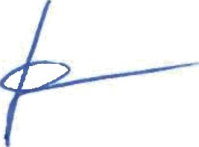

En las fianzas entregadas o recibidas por arrendamientos operativos o por prestación de servicios, la diferencia entre su valor razonable y el importe desembolsado se considera como un pago o cobro anticipado por el arrendamiento o prestación del servicio, que se imputa a la cuenta de pérdidas y ganancias durante el periodo del arrendamiento o durante el periodo en el que se presta el servicio, de acuerdo con la norma sobre ingresos por ventas y prestación de servicios.

Al estimar el valor razonable de las fianzas, se toma como periodo remanente el plazo contractual mínimo comprometido durante el cual no se pueda devolver su importe, sin tomar en consideración el comportamiento estadístico de devolución.

Cuando la fianza sea a corto plazo, no es necesario realizar el descuento de flujos de efectivo si su efecto no es significativo.

Valor razonable

El valor razonable es el importe por el que puede ser intercambiado un activo o liquidado un pasivo, entre partes interesadas y debidamente informadas, que realicen una traInsacción en condiciones de independencia mutua.

Con carácter general, en la valoración de instrumentos financieros valorados a valor razonable, la Sociedad calcula éste por referencia a un valor fiable de mercado, constituyendo el precio cotizado en un mercado activo la mejor referencia de dicho valor razonable. Para aquellos instrumentos respecto de los cuales no exista un mercado activo, el valor razonable se obtiene, en su caso, mediante la aplicación de modelos y técnicas de valoración.

Se asume que el valor en libros de los créditos y débitos por operaciones comerciales se aproxima a su valor razonable.

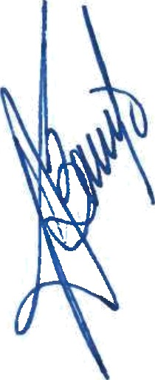
- Instrumentos financieros derivados y contabilización de coberturas. La Sociedad clasifica en las siguientes categorías las operaciones de cobertura:

Cobertura de valor razonable: cubre la exposición a los cambios en el valor razonable de activos o pasivos reconocidos o de compromisos en firme aún no reconocidos, o de una parte concreta de los mismos, atribuible a un riesgo concreto que pueda afectar a la cuenta de pérdidas y ganancias (por ejemplo, la contratación de una permuta financiera para cubrir el riesgo de una financiación a tipo de interés fijo).

Los cambios de valor del instrumento de cobertura y de la partida cubierta atribuibles al riesgo cubierto se reconocerán en la cuenta de pérdidas y ganancias.

Cuando la partida cubierta sea un compromiso en firme no reconocido o un componente de este, el cambio acumulado en el valor razonable de la partida cubierta con posterioridad a su designación se reconocerá como un activo o un pasivo, y la ganancia o pérdida correspondiente se reflejará en la cuenta de pérdidas y ganancias.

Las modificaciones en el importe en libros de las partidas cubierta ue se valoren a coste amortizado implicarán la corrección, bien desde el momento de la modifi ció bien (como tarde) desde que cese la contabilidad de coberturas, del tipo de interés efectivo del ' st to.

- 16-


- Cobertura de flujos de efectivo: cubre la exposición a la variación de los flujos de efectivo que se atribuya a un riesgo concreto asociado a la totalidad o a un componente de un activo o pasivo reconocido (tal como la contratación de una permuta financiera para cubrir el riesgo de una financiación a tipo de interés variable), o a una transacción prevista altamente probable (por ejemplo, la cobertura del riesgo de tipo de cambio relacionado con compras y ventas previstas de inmovilizados materiales, bienes y servicios en moneda extranjera), y que pueda afectar a la cuenta de pérdidas y ganancias. La cobertura del riesgo de tipo de cambio de un compromiso en firme puede ser contabilizada como una cobertura de flujos de efectivo o como una cobertura de valor razonable.

La Sociedad está expuesta a las fluctuaciones que se produzcan en los tipos de cambio de los diferentes países donde opera. Con objeto de mitigar este riesgo, se sigue la práctica de formalizar, sobre la base de sus previsiones y presupuestos, contratos de cobertura de riesgo en la variación del tipo de cambio cuando las perspectivas de evolución del mercado así lo aconsejan.

Del mismo modo, mantiene una exposición al tipo de cambio por las variaciones potenciales que se puedan producir en las diferentes divisas en que mantiene la deuda con entidades financieras, por lo que realiza coberturas de este tipo de operaciones cuando las perspectivas de evolución del mercado así lo aconsejan.

Por otro Iado, se encuentra expuesta a las variaciones en las curvas de tipo de interés al mantener toda su deuda con entidades financieras a interés variable. En este sentido la Sociedad formaliza contratos de cobertura de riesgo de tipos de interés, básicamente a través de contratos con estructuras que aseguran tipos de interés máximos.

Al cierre del ejercicio se han valorado los contratos en vigor comparando, para cada contrato individualmente considerado, el precio pactado con la cotización de cada divisa y, en su caso, con el tipo de interés de referencia a la fecha de cierre, reconociéndose los cambios de valor de los mismos en la cuenta de resultados.

- Instrumentos financieros compuestos. La emisión de bonos canjeables realizada por la S ad cumple con los requisitos necesarios establecidos por el Plan General de Contabilidad ra considerados como pasivos financieros. Por este motivo, del importe neto recibido desde la em
de los bonos se ha diferenciado el importe correspondiente al elemento de pasivo del component patrimonio neto, que representa el valor razonable de la opción incorporada de este instrumento.


- Inversiones en empresas del grupo, multigrupo y asociadas. Las inversiones en empresas del grupo, multigrupo y asociadas, se valoran inicialmente por su coste, que equivale al valor razonable de la contraprestación entregada más los costes de transacción.

AI menos al cierre del ejercicio, la Sociedad procede a evaluar si ha existido deterioro de valor de las inversiones. Las correcciones valorativas por deterioro y en su caso la reversión, se Ilevan como gasto o ingreso, respectivamente, en la cuenta de pérdidas y ganancias.



La corrección por deterioro se aplicará siempre que exista evidencia objetiva de que el valor en libros de una inversión no será recuperable. Se entiende por valor recuperable, el mayor importe entre su valor razonable menos los costes de venta y el valor actual de los flujos de efectivo futuros derivados de la inversión, calculados bien mediante la estimación de los que se espera recibir co o consecuencia del reparto de dividendos realizados por la empresa participada y de la enajenación o aja en cuentas


- 17-


de la inversión misma, bien mediante la estimación de su participación en los flujos de efectivo que se espera que sean generados por la empresa participada. Salvo mejor evidencia del importe recuperable, se tomará en consideración el patrimonio neto de la Entidad participada corregido por las plusvalías tácitas existentes en la fecha de la valoración.

Los pasivos financieros y los instrumentos de patrimonio se clasifican conforme al contenido de los acuerdos contractuales pactados y teniendo en cuenta el fondo económico. Un instrumento de patrimonio es un contrato que representa una participación residual en el patrimonio del grupo una vez deducidos todos sus pasivos.

  - Existencias.

Se valoran al precio de adquisición o coste de producción. El precio de adquisición es el importe facturado por el proveedor, deducidos los descuentos y los intereses incorporados al nominal de los débitos más los gastos adicionales para que las existencias se encuentren ubicados para su venta: transportes, aranceles, seguros y otros atribuibles a la adquisición. En cuanto al coste de producción, las existencias se valoran añadiendo al coste de adquisición de las materias primas y otras materias consumibles, los costes directamente imputables al producto y la parte que razonablemente corresponde los costes indirectamente imputables a los productos.

La Entidad utiliza el coste medio ponderado para la asignación de valor a las existencias.

Los impuestos indirectos que gravan las existencias sólo se incorporan al precio de adquisición o coste de producción cuando no son recuperables directamente de la Hacienda Pública.

Dado que las existencias de la Entidad no necesitan un periodo de tiempo superior a un año para estar en condiciones de ser vendidas, no se incluyen gastos financieros en el precio de adquisición o coste de producción.

Los anticipos a proveedores a cuenta de suministros futuros de existencias se valoran por su coste.

La valoración de los productos obsoletos, defectuosos o de lento movimiento se reduce a su posible valor de realización.

Cuando el valor neto realizable de las existencias es inferior a su precio de adquisición o a su coste de producción, se efectúan las oportunas correcciones valorativas reconociéndolas como un gasto en la cuenta de pérdidas y ganancias.

Si dejan de existir las circunstancias que causaron la corrección del valor de las existencias, el importe de la corrección es objeto de reversión reconociéndolo como un ingreso en la cuenta de pérdidas y ganancias.

  - Impuestos sobre beneficios.

El gasto por impuesto corriente se determina mediante la u a del gasto por impuesto corriente y el impuesto diferido. El gasto por impuesto corriente se det i aplicando el tipo de gravamen vigente a la ganancia fiscal, y minorando el resultado así bt id e I importe de las bonificaciones y deducciones generales y aplicadas en el ejercicio.
- 18-


Los activos y pasivos por impuestos diferidos, proceden de las diferencias temporarias definidas como los importes que se prevén pagaderos o recuperables en el futuro y que derivan de la diferencia entre el valor en libros de los activos y pasivos y su base fiscal. Dichos importes se registran aplicando a la diferencia temporaria el tipo de gravamen al que se espera recuperarlos o liquidarlos.

Los activos por impuestos diferidos surgen, igualmente, como consecuencia de las bases imponibles negativas pendientes de compensar y de los créditos por deducciones fiscales generadas y no aplicadas.

Se reconoce el correspondiente pasivo por impuestos diferidos para todas las diferencias temporarias imponibles, salvo que la diferencia temporaria se derive del reconocimiento inicial de un fondo de comercio o del reconocimiento inicial en una transacción que no es una combinación de negocios de otros activos y pasivos en una operación que en el momento de su realización, no afecte ni al resultado fiscal ni contable.

Por su parte, los activos por impuestos diferidos, identificados con diferencias temporarias deducibles, solo se reconocen en el caso de que se considere probable que la Entidad va a tener en el futuro suficientes ganancias fiscales contra las f ue poder hacerlos efectivos y no procedan del reconocimiento inicial de otros activos y pasivos en una operación que no sea una combinación de negocios y que no afecta ni al resultado fiscal ni al resultado contable. El resto de activos por impuestos diferidos (bases imponibles negativas y deducciones pendientes de compensar) solamente se reconocen en el caso de que se considere probable que la Entidad vaya a tener en el futuro suficientes ganancias fiscales contra las que poder hacerlos efectivos.

Con ocasión de cada cierre contable, se revisan los impuestos diferidos registrados (tanto activos como pasivos) con objeto de comprobar que se mantienen vigentes, efectuándose las oportunas correcciones a los mismos, de acuerdo con los resultados de los análisis realizados.

El gasto o el ingreso por impuesto diferido se corresponde con el reconocimiento y la cancelación de los pasivos y activos por impuesto diferido, así como, en su caso, por el reconocimiento e imputación a la cuenta de pérdidás Y ganancias del ingreso directamente imputado al patrimonio neto que pued
resultar de la contabilización de aquellas deducciones y otras ventajas fiscales que tengan la nat
económica de subvención.

  - Ingresos y gastos.



La empresa reconoce los ingresos por el desarrollo ordinario de su actividad cuando se produce la transferencia del control de los bienes o servicios comprometidos con los clientes. En ese momento, la empresa valorará el ingreso por el importe que refleja la contraprestación a la que espera tener derecho a cambio de dichos bienes o servicios.

No se reconocen ingresos en las permutas de elementos homogéneos como las permutas de productos terminados, o mercaderías intercambiables entre dos empresas con el objetivo de ser más eficaces en su labor comercial de entregar el producto a sus respectivos clientes.

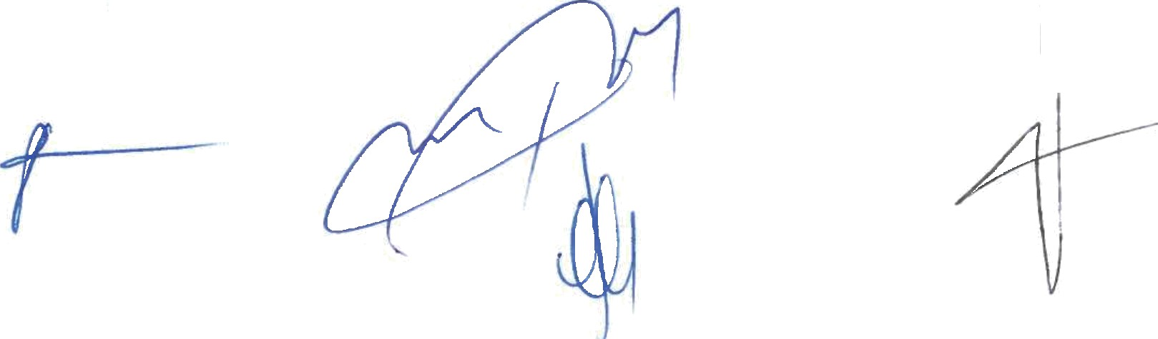

La empresa reconoce los ingresos derivados de un contrato cuando se produce la transfer ncia al cliente del control sobre los bienes o servicios comprometidos.

El control de un bien o servicio hace referencia a la capacidad para decidir plenamente sobre el uso de ese elemento patrimonial y obtener sustancialmente todos sus beneficios restantes. El control incluye la capacidad de impedir que otras entidades decidan sobre el uso del activo y obtengan sus beneficios.

Para cada obligación a cumplir que se identifica, la empresa determina al comienzo del contrato si el compromiso asumido se cumplirá a lo largo del tiempo o en un momento determinado.

Los ingresos derivados de los compromisos que se cumplen a lo largo del tiempo se reconocen en función del grado de avance o progreso hacia el cumplimiento completo de las obligaciones contractuales siempre que la empresa dispone de información fiable para realizar la medición del grado de avance.

La empresa revisa y, si es necesario, modifica las estimaciones del ingreso a reconocer, a medida que cumple con el compromiso asumido. La necesidad de tales revisiones no indica, necesariamente, que el desenlace o resultado de la operación no pueda ser estimado con fiabilidad.

Cuando, a una fecha determinada, la empresa no es capaz de medir razonablemente el grado de cumplimiento de la obligación, aunque espera recuperar los costes incurridos para satisfacer dicho compromiso, solo se reconocen ingresos y la correspondiente contraprestación en un importe equivalente a los costes incurridos hasta esa fecha.

En el caso de las obligaciones contractuales que se cumplen en un momento determinado, los ingresos derivados de su ejecución se reconocen en tal fecha. Hasta que no se produzca esta circunstancia, los costes incurridos en la producción o fabricación del producto se contabilizan como existencias.

Cuando existan dudas relativas al cobro del derecho de crédito previamente reconocido como ingresos por venta o prestación de servicios, la pérdida por deterioro se registrará como un gasto por corrección de valor por deterioro y no como un menor ingreso.

Valoración

Los ingresos ordinarios procedentes de la venta de bienes y de la prestación de servicios se valoran por el importe monetario o, en su caso, por el valor razonable de la contrapartida, recibida o que se espere recibir, derivada de la misma, que, salvo evidencia en contrario, es el precio acordado para los activos a trasferir al cliente, deducido: el importe de cualquier descuento, rebaja en el precio u otras partidas similares que la empresa pueda conceder, así como los intereses incorporados al nominal de los créditos. No obstante, podrán incluirse los intereses incorporados a los créditos comerciales con vencimiento no superior a un año que no tengan un tipo de interés contractual, cuando el efecto de no actualizar los flujos de efectivo no es significativo.

No forman parte de los ingresos los impuestos que gravan las operaciones de entrega de bienes y prestación de servicios que la empresa debe repercutir a terceros como el impuesto sobre el valor añadido y los impuestos especiales, así como las cantidades recibidas por cuenta de terceros.

La empresa toma en cuenta en la valoración del in e la mejor estimación de la contraprestación variable s|es altamente probable que no se prod zc reversión significativa del importe del ingreso reconocido cuando posteriormente se resuelva I i umbre asociada a la citada contraprestación.

- 20-


Por excepción a la regla general, la contraprestación variable relacionada con los acuerdos de cesión de licencias, en forma de participación en las ventas o en el uso de esos activos, solo se reconocen cuando (o a medida que) ocurra el que sea posterior de los siguientes sucesos:

- Tiene Iugar la venta o el uso posterior; o

- La obligación que asume la empresa en virtud del contrato y a la que se ha asignado parte o toda la contraprestación variable es satisfecha (o parcialmente satisfecha).

  - Provisiones y contingencias.

Las obligaciones existentes a la fecha del balance de situación surgidas como consecuencia de sucesos pasados de los que pueden derivarse perjuicios patrimoniales para la Entidad cuyo importe y momento de cancelación son indeterminados se registran en el balance de situación como provisiones por el valor actual del importe más probable que se estima que la Entidad tendrá que desembolsar para cancelar la obligación.

Las provisiones se valoran por el valor actual de la mejor estimación posible del importe necesario para cancelar o trasferir a un tercero la obligación. Cuando se trata de provisiones con vencimiento inferior o igual a un año, y el efecto financiero no es significativo, no se lleva a cabo ningún tipo de descuento.

La compensación a recibir de un tercero en el momento de liquidar la obligación, no supone una minoración del importe de la deuda, sin perjuicio del reconocimiento en el activo de la Entidad del correspondiente derecho de cobro, siempre que no existan dudas de que dicho reembolso será percibido, registrándose dicho activo por un importe no superior de la obligación registrada contablemente.

  - Elementos patrimoniales de naturaleza medioambiental.

Los costes incurridos, en su caso, en sistemas, equipos e instalaciones cuyo fin sea la minimización del impacto medioambiental en el desarrollo de la actividad, y/o la protección y mejora del medio ambiente se registran como inversiones en inmovilizado.


El resto de gastos relacionados con el medio ambiente, distintos de los anteriores, se consideran gastos del ejercicio. Para el cálculo de posibles provisiones medioambientales que pudieran surgir se dota de acuerdo a la mejor estimación de su devengo en el momento que se conozcan, y en el supuesto de que las pólizas de seguro no cubran los daños causados.

Los administradores confirman que la Entidad no tiene responsabilidades, gastos, activos, ni pro ”ones y contingencias de naturaleza medioambiental que pudieran ser significativos en relación con patrimonio, la situación financiera y los resultados del mismo.

  - Criterios empleados para el registro y valoración de los gastos de personal.


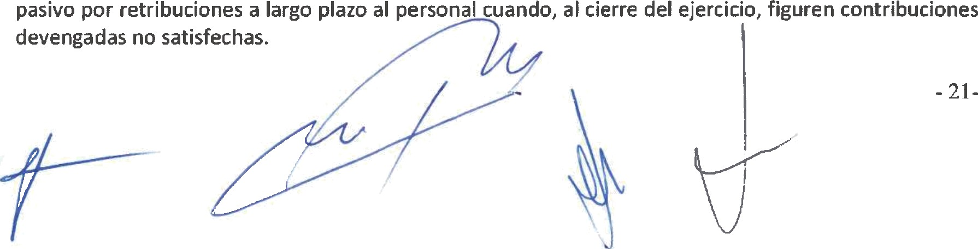
Para el caso de las retribuciones por prestación definida las contribuciones a realizar dan lugar a un

El importe que se reconoce como provisión por retribuciones al personal a largo plazo es la diferencia entre el valor actual de las retribuciones comprometidas y el valor razonable de los eventuales activos afectos a los compromisos con los que se liquidarán las obligaciones.

Excepto en el caso de causa justificada, las sociedades vienen obligadas a indemnizar a sus empleados cuando cesan en sus servicios.

De acuerdo con la legislación laboral vigente, la Entidad está obligada al pago de indemnizaciones a aquellos empleados con los que, en determinadas condiciones, rescinda sus relaciones laborales. Las indemnizaciones por despido susceptibles de cuantificación razonable se registran como gasto del ejercicio en el que existe una expectativa válida, creada por la Entidad frente a los terceros afectados.

Según el convenio colectivo vigente, los trabajadores de la Entidad recibirán un premio de jubilación en función de su antigüedad:

- De 10 a 20 anos de servicio, la empresa abonará 2 mensualidades integras.
- De 20 a 30 anos de servicio, la empresa abonara 4 mensualidades integras.
- Más de 30 anos de servicio, la empresa abonará 6 mensualidades integras.

  - Subvenciones, donaciones y legados.

Las subvenciones de capital no reintegrables se valoran por el importe concedido, reconociéndose inicialmente como ingresos directamente imputados al patrimonio neto y se imputan a resultados en proporción a la depreciación experimentada durante el período por los activos financiados por dichas subvenciones, salvo que se trate de activos no depreciables en cuyo caso se imputarán al resultado del ejercicio en que se produzca la enajenación o baja en inventario de los mismos.


Mientras tienen el carácter de subvenciones reintegrables se contabilizan como deudas a largo plazo transformables en subvenciones.

Cuando las subvenciones se concedan para financiar gastos específicos se imputarán como ingresos en el ejercicio en que se devenguen los gastos que están financiando.

  - Criterios empleados en transacciones entre partes vinculadas.

En el supuesto de existir, las operaciones entre empresas del mismo grupo, con independencia del grado de vinculación, se contabilizan de acuerdo con las normas generales. Los elementos objeto de las transacciones que se realicen se contabilizarán en el momento inicial por su valor razonable. La valoración posterior se realiza de acuerdo con lo previsto en las normas particulares para las cuentas que corresponda.

Esta norma de valoración afecta a las partes vinculadas que se explicitan en la Norma de elaboración de las cuentas anuales 13• del Plan General de Contabilidad. En este sentido:

    - Se entenderá que una empresa forma rte del grupo cuando ambas estén vinculadas por una relación de control, directa o i ire a, análoga a la prevista en el artículo 42 del Código de Comercio, o cuando las empr s ntrola Iquier medio por una o

- 22-



varias personas jurídicas que actúen conjuntamente o se hallen bajo dirección única por acuerdos o cláusulas estatutarias.
    - Se entenderá que una empresa es asociada cuando, sin que se trate de una empresa del grupo en el sentido señalado, la empresa o las personas físicas dominantes, ejerzan sobre esa empresa asociada una influencia significativa, tal como se desarrolla detenidamente en la citada Norma de elaboración de cuentas anuales 13º.
) Una parte se considera vinculada a otra cuando una de ellas ejerce o tiene la posibilidad de ejercer directa o indirectamente o en virtud de pactos o acuerdos entre socios o partícipes, el control sobre otra o una influencia significativa en la toma de decisiones financieras y de explotación de la otra, tal como se detalla detenidamente en la Norma de elaboración de cuentas anuales 15•.

Se consideran partes vinculadas a la Entidad, adicionalmente a las empresas del grupo, asociadas y multigrupo, a las personas físicas que posean directa o indirectamente alguna participación en los derechos de voto de la Entidad, o en su dominante, de manera que les permita ejercer sobre una u otra una influencia significativa, así como a sus familiares próximos, al personal clave de la Entidad o de su dominante (personas físicas con autoridad y responsabilidad sobre la planificación, dirección y control de las actividades de la empresa, ya sea directa o indirectamente), entre la que se incluyen los Administradores y los Directivos, junto a sus familiares próximos, así como a las entidades sobre s que las personas mencionadas anteriormente puedan ejercer una influencia significativa. Asimismo tie
la consideración de parte vinculadas las empresas que compartan algún consejero o directivo o Sociedad, salvo cuando éste no ejerza una influencia significativa en las políticas financiera y de explotación de ambas, y, en su caso, los familiares próximos del representante persona física del Administrador, persona jurídica, de la Entidad.

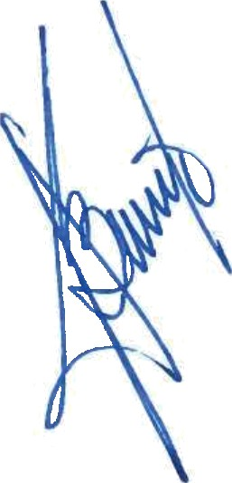



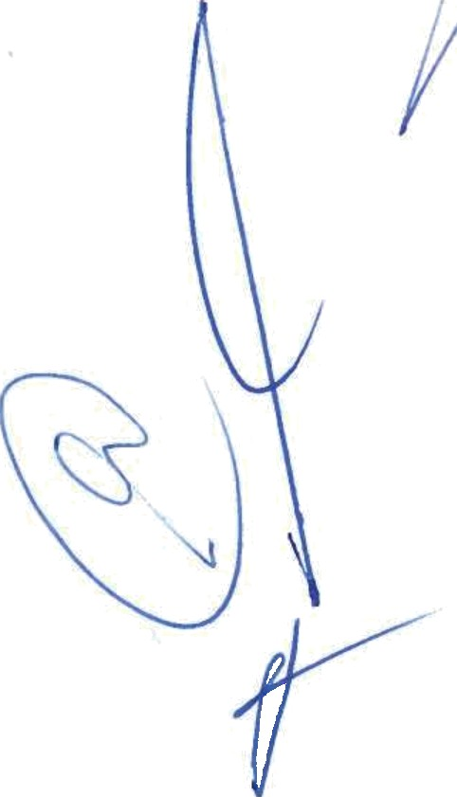

- 23-

El detalle del inmovilizado en curso y anticipos (tanto material como intangible) es el siguiente:

PROYECTO | 31/12/20M | ALTAS | BAJAS | TRASPASOS  A iNMoV | 31/12/20ZS
CITIES TIMANFAYA CITIES TIMANFAYA SMART LANZAROTE RUTA DE LOS VOLCANES  INSTALACIONES TELEFONICA  ISLOTE LA FERMINA  AMPLIACIÓN MIAC CASTILLO CASAS DE LOS VOLCANES EQUIPAMIENTO  CASAS DE LOS VOLCANES  EQUIPAMIENTO  OBRACASA DE LOS VOLCANES REFORMAS OFICINAS CACT ADQUISICIÓN GUAGUAS - EVOBUS  ADQUISICIÓN VEHÍCULOS | 738.267,72  201.176,00  136.240,00  538.757,76  2.535.121,88  20.538,15  437.460,94  724.540,68  2.727.506,36  4.125,00  293.340,00  55.130,00 | 49.938,61  661.836,36  9.550,00 | -13.675,00 | -2.535.121,88  -1.099.397,30  -724.540,68  -2.727.506,36  -293.340,00  -55.130,00 | 738.267,72  201.176,00  136.240,00  49.938,61  538.757,76  0,00  20.538,15  0,00  0,00  0,00  0,00  0,00  0,00
TOTAL PROYECTOS EN CURSO | 8.412.204,49 | 721.424,97 | -13.675,00 | -7.435.036,22 | 1.684.918,24

6. Inmovilizado intangible



El detalle de movimientos habido en este capítulo del balance de situación adjunto es el siguiente:

 | PropÉzdád Industrial | Áplicaclónes lnformátlcas | Amldpósjtara-
A) SALDO INIOAL BRUTO, EJERCICIO 2022 | 30.729,99 | 923 ,29
(+) Resto de entradas  (-/ +) Traspasos a / de otras partidas |  | 84.427,72 | 87.157,93 | 171.585,6
 |  |  | -51.155,70 | -51.15 Oj
B) SALOO FINAL BRUTO, UERCICIO 2022 | 30.729,99 | 1. .232,01 | ”666.869,74 | 7
C} SAkDO INIOAL BRUTO, EJERCICIO 2023 | 30.729,99 | L008.N2,01 | 666.869,74 | i 7
(+) Resto de entradas | 8.400,00 | 203.126,58 | - | 211.526,58
D) SALDO FINAL BRUTO, EIERCIOO 2023 | 39•fil9,99 | fi.211.358,59 | 666.869,74 | 1.91
E) AMORTIZACIÓN ACUMULADA, SALDO INICIALEJEROCIO”2022 .* |  | -578.918,31 | - | -574.91
(+) Dotación a la amortización del ejercicio 2022 |  | -181.249,65
F} AMORTIZACION ACUMULADA, SALDO FINAgEJEROCfO 2022 |  | -756.E67,96 | - | -756.E67,96
Gj AMORTlZAOdN qcuz/iucnox, sxu›o iNICtAL EJERDCIO 20Z3 |  | -756.167,96 | - | -756.167,96
(+) Dotación a la amortizaciÓn del ejercicio 2023 | -660,49 | -230.034,45 |  | -230.694,94
H) AMORTIZACIÓN ACUMULADA, SALDO FINAL EJEROGO 2022 | -660,49 | -986.202,41 | - | -986.862,90
M) VALOR NETO CONTABLE FINAL EJERCITO 2023 | 38.469,50 |  | 666.869,74 | 930.495,42

No se ha producido ninguna circunstancia que haya supuesto una incidencia significativa en el ejercicio presente o a ejercicios futuros que afecten a valores residuales, vidas útiles.

La Entidad no ha registrado correcciones por deterioro de valor del inmovilizado mate ial.



- 2 -

5. Inmovilizado material

El movimiento habido en este capítulo del balance de situación adjunto es el siguiente:

 | Terrenos y construcciones | Instalaciones técnicas y otro inmovilizado material | Inmovilizado en curso y anticipos | Total
A) SALOO INICIAL BRUTO, EJERCICIO 2021 |  | 6.981.265,77 | 6.575.976,01 | 15.250.293,26
(+) Resto de entradas |  | 121.329,09 | 2.183.354,38 | 2.304.683,47
(-) Salidas, bajas o reducciones |  | 1.065.151,34 | -1.013.995,64 | 51.155,70
(- / +) Traspasos |  |  |  | 0,00
B) SALOO FINAL BRUTO, EJERCICIO 2022 | 1.693.05t,48 | 8.167.746,20 | 7.745.33g,75 | 17.606.132,43
C) SALDO INIOAL BRUTO, EJERCICIO 2023 |  | :B.167.746,TO | I 7.745.33q,75 | 17.606.132,43
(+) Resto de entradas |  | 2.346.405,58 | 747.399,97 | 3.093.805,55
(-) Salidas, bajas o reducciones | 0,00 | -55.130,00 | -13.675,00 | -68.805,00
(- / +) Traspasos | 4.550.415,91 | 2.884.620,31 | -7.448.711,22 | -13.67S,00
D) SALDO FIMAL BRUTO, EJERCITO 2023 | 6.243.g67,39 | 13.343.642,09 | 1.030.348,50 | 20.617.457,98

E) AMORTIZACIÓN ACUMULADA, SALDO INICIAL EJERCITO 2022 | -163.079,47 | -6.134.300,08 |  | -6.297.379,55
(+j Dotación a la amortización del ejercicio 2022 | -33.334,77 | -336.061,44 |  | -369.396,21
(-) Disminuciones por salidas, bajas, reducciones o traspasos |  |  |  | 0,00
F) AMORTIZACION ACUMULADA, SALDO FINAL EJERCICIO 2022 | -196.414,24 | -6.470.361,52 | 0,00 | -6.666.775,76
G) AMORTIZAOÓN ACUMULADA, SALDO INICIAL EJERCICIO  2023 |  | -6.470.361,52 | 0,00 | -6.666.775,76
(+) Dotación a la amortización del ejercicio 2023 | -125.791,52 | -649.666,11 |  | -775.457,63
(-) Disminuciones por salidas, bajas, reducciones o traspasos |  | 0,00 |  | 0,00
H) AMORTIZACIÓN ACUMULADA, SALDO FINAL EJERCITO 2023 | -322.205,76 | -7.120.027,63 | 0,00 | -7.442.233,39
M) VALOR NETO CONTABLE FINAL EJERCICIO 2023 | 5.921.261,63 | 6.223.614,46 | 1.030.348,50 | 13.175.224,59

No se ha producido ninguna circunstancia que haya supuesto una incidencia significativa que afecte al ejercicio presente o a ejercicios futuros que afecten a las estimaciones de los costes de desmantelamiento, retiro o rehabilitación, vidas útiles y métodos de amortización.

La Entidad no ha registrado correcciones por deterioro de valor del inmovilizado material. Así mismo, todo el inmovilizado material se considera afecto a las actividades de la Entidad.
Las altas del periodo se corresponden, principalmente, con las mejoras realizadas en los centros turísticos, principalmente, en instalaciones técnicas, elementos de transporte y otro inmovilizado material.

Al 31 de diciembre de 2023, el epígrafe inmovilizado material del balance adjunto no incluía ningún elemento financiado mediante arrendamiento financiero.

La partida de Anticipos para inmovilizacio es eriales corresponde a los pagos incurridos en elementos de transportes no puestos en fun ' n i n cha del cierre del ejercicio.


- 24-



La información de los instrumentos financieros del activo del balance de la Entidad a corto pIazo, sin considerar el efectivo y saldos con administraciones públicas clasificados por categorías, es la que se muestra a continuación:

 |  |  |  | .Valorșp e ntatlvos |  | Cćédiios Derivádos Otros |  | TOTAL
 |  | Ej. 2023 | Ej. 20Z2 | EQ. 2023 | Ej. 2022 | E]. 2023 | EQ. 20ZZ | ’ Ej. 2023 | ’ EQ. 2#22
0 | Activos a valor  razonable œn cambios en párdldas y ganancias, del cual: Préstamos y partidas a cobrar
 |  |  |  |  |  | 3.298.531,18 | 3.545.671,05 | 3.298.531,18 | 3.545.671,05
 | /IOTAL | --, | ” |  |  | 3.298.531,18 | 3:545.671jO5 | 3.298.531,18 | 3.545.67E,05

El detalle de las partidas incluidas en “Préstamos y partidas a cobrar” es el siguiente:

 ’E . 2022
Deudores comerciales z otras cventas a cobmr:
Clientes por ventas y prestación de servicios | 1.217.154,57 | 1.253.831,39
Clientes, empresas del grupo y asociadas | 1.421.179,25 | 2.193.S04,84
Deudores varios | 432.534,32 | 303,00
Personal | 88.306,31 | 78.13 22
Inversiones en empresas del grupo y asociadas a corto plazo | 12.132,08 | 12.132,
Inversiones financieras a corto plazo | 19.764,52 | 7.764,5
Depósitos constituidos a C/P | 107.460,13
TOTAL | 3.z98.531,z8 | 3.545.671 05

La información del efectivo y otros activos Iíquidos equivalentes, es la siguiente:



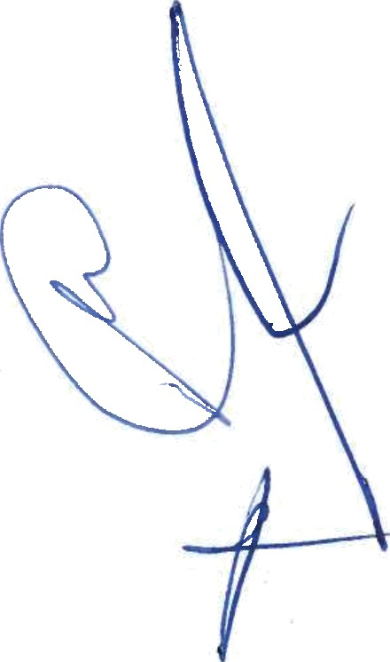
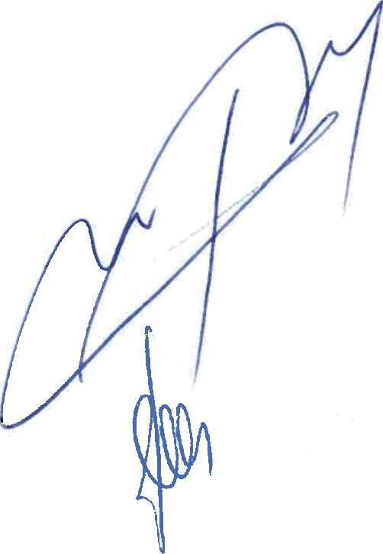
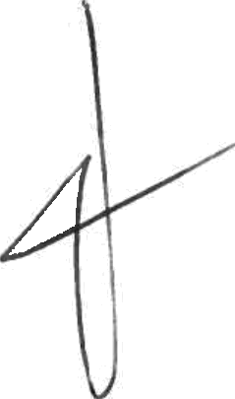
- 27-

Así mismo, todo el inmovilizado intangible se considera afecto a las actividades de la Entidad.

Las altas de los ejercicios 2022 y 2023 en Aplicaciones informáticas corresponden fundamentalmente a software de registro y control y apps para los centros turísticos.

La partida de Anticipos para inmovilizaciones intangibles corresponde a los gastos incurridos en aplicaciones informáticas.

- Arrendamientos y otras operaciones de naturaleza similar

  - Arrendamientos financieros

AI 31 de diciembre de 2023 la Entidad no tiene formalizado contratos de arrendamiento financiero.

  - Arrendamientos operativos

La información de los arrendamientos operativos en los que la Entidad es arrendataria es la siguiente:

Arrendamientos operativos: Informadón dal arrendatario | EJeclcIo 2023 | Ejercicio 2022
Importe de los pagos futuros mínimos por arrendamientos operativos no cancelables
Hasta un año | 172.646,89 | 25.596,80
Entre uno y cinco años (estimadoj | 863.234,45 | 127.984,00

Instrumentos financieros

  - Información sobre la relevancia de los instrumentos financieros en la situación financiera y los resultados de la empresa

- Categorías de activos financieros y pasivos financieros

El valor en libros de cada una de las categorías de activos financieros y pasivos financieros señalados en la norma de registro y valoración novena, de acuerdo con la siguiente estructura.

Activos financieros, salvo inversiones en el patrimonio de empresas del grupo, multigrupo y asociadas.

La información de los instrumentos financieros del activo del balance de la Entidad a largo plazo, clasificados por categorías es:

Instrumentos de Valores representativos Créditos Derivadas patrimonio de deuda Otros

TOTAL

Activos a valor razonable con
cambios en pérdidas y
O ganancias, del cual:
E . 2023 E . Z022 E . 2023 E . 2022 E . 2023 E . 2022 EQ. 2023 E . 2022
Préstamos y partidas a cobrar - -
- 600,00
600,00 600,00 600,00

-26-



El canon devengado por cada corporación durante el ejercicio 2023 y 2022 es el siguiente:

 | EQ. 2023 | Ej. 2022
Canon Ayuntamiento de Haría | 1.419.817,74 | 1.255.975,69
Canon Ayuntamiento de Tinajo | 819.583,67 | 726.227,73
Canon Ayuntamiento de Yaiza | 415.083,56 | 365.652,93
TOTAL |  | 2.347.856,35

Activos financieros y pasivos financieros designados a valor razonable con cambios en la
cuenta de pérdidas y ganancias

Durante el ejercicio no se han producido variaciones en el valor razonable, ni desde su designación.

- Reclasificaciones

Durante el ejercicio no se han producido reclasificaciones por cada categoría de activos financieros.

- Clasificación por vencimientos











Las clasificaciones por vencimiento de los activos financieros de la Entidad, de los importes que venzan en cada uno de los siguientes aítos al cierre del ejercicio y hasta su último vencimiento, se detallan en el siguiente cuadro:
Las clasificaciones por vencimiento de los pasivos financieros de la Entidad, de los importes que venza en cada uno de los siguientes años al cierre del ejercicio y hasta su último vencimiento, se detallan en el siguiente cuadro:

Venómlento en aflos
45{. M4is de-5 |TOTAL
Deudas-377.045,94
Otros pasivos financieros| -377.045,94 |
-
-
-
-
-
-
-
-
-
I
2.562,44 |
2.562,44 }
I Deudas con emp. grupo y asociadas
Acree ra comerciales y otras cuentas a pagar
|
22.549,90 |
I
| 3.956.037,08 |
[ 1.925.038,90 |
| 639.002,98 |
| 1.276.426,83 |
|8.855,41|
106.712,96
| 3.601.541,
-|-
I I I I
Pro\égdores
ov@@ores, empresas del grupo y asociadas Acreeóq/s varios
Personal
Anticipos óqgentes(
I
t
-
-
|
|
-
-
-374.483,50
-374.483,50
-|22.549,90
-| 3.956.037,08
-| ı.szs.osa,so
-|639.002,98
-| 1.276.426,83
-|8.855,41
-|106.712,96
}TOTAL
|
-

 | Vencimiento en afios
 |  | 2 | 3 | 4 | 5 | Més de 5 | TOTAL
lnversionesflnancleras | 139.356,73 |  |  |  |  | 4.512,48 | 143.869,21
Otros activos financieros | 139.356,73 |  |  |  |  | 4.512,48 | 143.869,21
Deudores comerciales y otras cuentas a cobrar | 3.E59.174,45 |  |  |  |  |  | 3.159.174,45
Clientes por ventas y prestación de servicios | 1.217.154,57 | - | - | - | - | - | 1.217.154,57
Clientes, empresas del grupo y asociadas | 1.421.179,25 | - | - | - | - | - | 1.421.179,2S
Deudores varios | 432.534,32 | - | - | - | - | - | 432.534,32
Personal | 88.306,31 | - | - | - | - | - | 88.306,3l
TOTAL | 3.Z98.531,38 | - | - | - | - | 4.512,48 | 3.303.043,66




Centros de Arte, Cultura y Turismo
Cabddo de Lanzarote

a.2) Pasivos financieros.

Los instrumentos financieros del pasivo del balance de la Entidad a largo plazo, sin considerar saldos con administraciones públicas, clasificados por categorías son:

 |  | cznscs
 |  | Deudas con  entidades de crédito |  | Obligaciones y otros  valores negociables |  | Derivadas y otros |  | TOTAL
 |  | EQ. 2023 | EQ. 2022 | Ej. 2023 | EQ. 2022 | EQ. 2023 | EQ. 2022 | Ej. 2023 | Ej. 2022
 | Débitos y partidas a  pagar |  |  |  |  | 2.562,44 | 2.562,44 | 2.562,44 | 2.562,44
 | Otros pasivos financieros |  |  |  |  | 2.562,44 | 2.562,44 | 2.562,44 | 2.562,44
 | TOTAL |  |  |  |  | 2.562,44 | 2.562,44 | 2.562,44 | 2.562,49

La información de los instrumentos financieros del pasivo del balance de la Entidad a corto plazo, sin considerar saldos con administraciones públicas, clasificados por categorías son:

 |  | Daudas con  entidades de crédito |  | Obligaciones y otros  valores rugoclables |  | Derivados y otros |  | TOTAL
 |  | Ej. 2023 | E). 2022 | EQ. 2023 | Ej. 2022 | Ej. 2023 | E]. 2022 | Ej. 2023 | EQ. 2022
C ATEGORfns | Débhos y partidas a pagar: |  |  |  |  | 3.601.541,04 | 3.526.027,44 | 3.601.541,04 | 3.526.027,44
C ATEGORfns | Deudas con empresas del  grupo |  |  |  |  | 22.549,90 | 22.549,90 | 22.549,90 | 22.549,90
C ATEGORfns | Otros pasivos financieros |  |  |  |  | 3.578.991,14 | 3.503.477,54 | 3.578.991,14 | 3.503.477,54
C ATEGORfns | TOTAL |  |  |  |  | 3.601.541,04 | 3.526.027,44 | 3.601.541,04 | 3.526.027,44

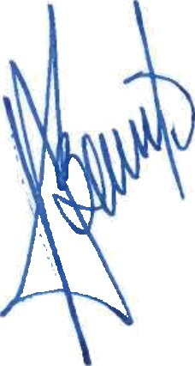
El detalle de las partidas incluidas en “Otros pasivos financieros” es el siguiente:

 | EQ. 2023 | EQ. 2022
Deudas corto plazo | -377.045,94 | -348.629,04
Otros pasivos financieros | -377.045,94 | -348.629,04
Acreedores comerÓales y otras cuentas a pagar | 3.956.037,08 | 3.852.106,58
Proveedores | 1.925.038,90 | Z.746.361,77
Proveedores, empresas del grupo y asociadas | 639.002,98 | 639.002,98
Acreedores varios | 1.276.426,83 | 423.445,91
Personal (remuneraciones pendientes) | 8.855,41 | -32.993,25
Anticipos de clientes | 106.712,96 | 76.289,17
7OTAL |  | 3.503.477,54

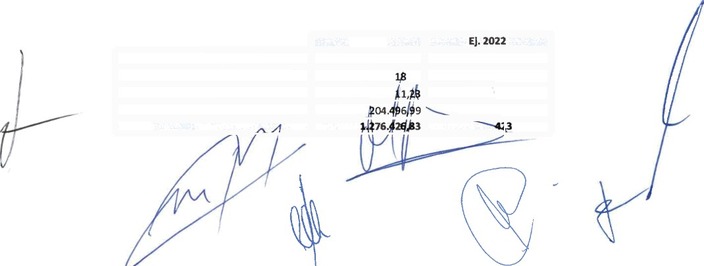
En la partida “Acreedores varios”, incluyen los importes pendientes de pago, en concepto de cánones por la explotación de los Centros Turísticos a los distintos Ayuntamientos, donde se encuentran ubicados, según el siguiente detalle:

 |  | EQ. 2023
Acreedores varios
Deuda Canon Ayuntamiento de Haría |  | 685.0 ,61 | 220.913,12
Deuda Canon Ayuntamiento de Tinajo |  | 386.9 | 122.676,93
Deuda Canon Ayuntamiento de Yaiza |  |  | 79.855,86
iuTAL |  |  |  | .445,91

- 28-

  - Otra información

a) Empresas del grupo, multigrupo y asociadas

La información sobre empresas sobre empresas participadas es la siguiente:

Sociedad | 9¢ de participación | Coste de las  participaciones | Deterioro | Valor de la participación en libros | Dividendo recibido en el ejercicio
Sociedad de Promoción  Exterior de Lanzarote, S.A. | 10096 | 2.400,00 | -2.400,00 | 0,00 | 0,00








La información del Patrimonio Neto de las|sociedades Participadas es la siguiente:

 | ,; j  Cap”ital | , T, ' .  eserv s  & ’”J | @RésTihá"do«  meg ” ej.  ari eriores | Ápo i n de | el  jercicio | Patrimofiiot
Ejercicio 2022 | 60.300,00 | 14.852,85 | (42.888,08) | 650.000,00 | 10.636,56 | 692.901,33

  - Información sobre la naturaleza y el nivel de riesgo procedente de instrumentos financieros

Información cualitativa

La gestión de los riesgos financieros de la Entidad está centralizada en la dirección financiera, la cual tiene establecido los mecanismos necesarios para controlar la exposición a las variaciones en los tipos de interés y tipos de cambio, así como a los riesgos de crédito y liquidez. A continuación se indican los principales riesgos financieros que impactan a la Entidad.

Riesgo de crédito: con carácter general la Entidad mantiene su tesorería y activos líquidos equivalente en entidades financieras de elevado nivel crediticio. Adicionalmente, hay que indicar que no existe u concentración significativa del riesgo de créditos con terceros.

Riesgo de liquidez: con el fin de asegurar la liquidez y poder atender todos los compromisos de p
que se derivan de su actividad, la Entidad, dispone de la tesorería que muestra su balance así como de las líneas crediticias y de financiación que se detallan en esta nota de la memoria.

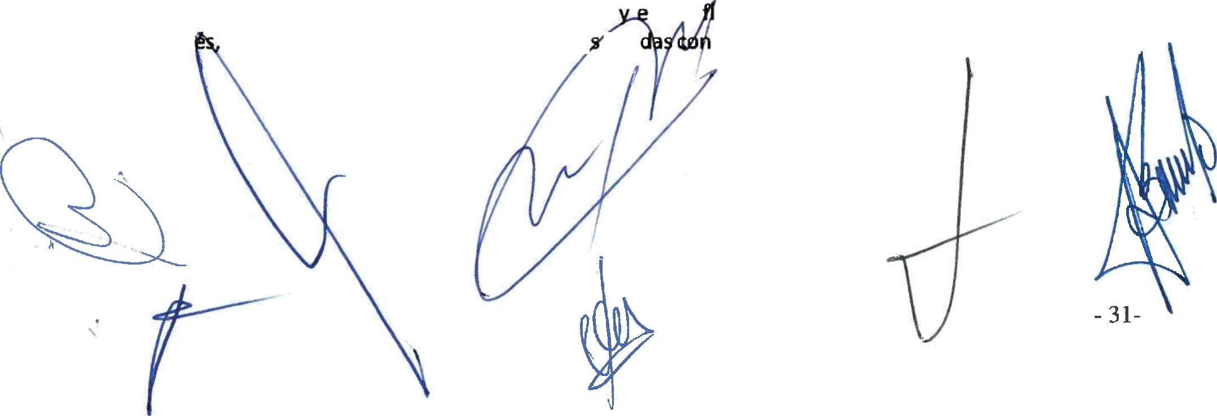
Riesgo de mercado (incluye tipo de interés, tipo de cambio y otros riesgos de precio): tanto la tesorería como la deuda financiera de la Entidad, están expuestas al riesgo de tipo de interés, el cual podría tener un efecto adverso en los resultados financieros n los ujos de caja. Respecto al riesgo de tipo de inter este se concentra principalmente en la, deu entidades de crédito suscritas por la Entidad.


Centros de Arte, Cultura y Turismo
Cabildo de Lanzarote

- Activos cedidos y aceptados en garantía

La Entidad posee los siguientes activos financieros entregados como garantía:

 | Valor en libros al  3É/12/2023 | Valor en libros al  31/12/2022
Fianzas entregadas | 3.912,48 | 3.912,48
Depósitos entregados | 107.460,13
TOTAL | 111.372,61 | 3.912,48

- Correcciones por deterioro del valor originadas por el riesgo de crédito

El análisis del movimiento de las cuentas correctoras representativas de las pérdidas por deterioro originadas por el riesgo de crédito es el siguiente:

 | Clases de activas financieros
 | Créditos, derivados y otros (1) |  | TOTAL
Pérdida por deterioro al inicio del ejerddo 2022 |  | -2.011.340,69 |  | -2.011.340,69
(+j Corrección valorativa por deterioro |  | -31.975,57 |  | -31.975,57
Pérdida por deterioro al final del eJerddo 2022 |  | -2.0#3.316,26
(+j Corrección valorativa por deterioro |  | -42.S15,33 |  | -42.515,33
Pérdida por deterioro al final del eJerddo 2023 |  | -2.085.831,59

La Entidad sigue el criterio de dotar deterioros para la corrección valorativa del saldo de deudores en base a las facturas no cobradas con una antigüedad mayor a 6 meses, clientes declarados en concurso de acreedores o con sospechas en la dificultad en el cobro de las facturas.

8.2 Información relacionada con la cuenta de pérdidas y ganancias y el patrimonio neto

El importe de las correcciones valorativas por deterioro para cada clase de activos financieros, así como el importe de cualquier ingreso financiero imputado en la cuenta de pérdidas y ganancias relacionado con tales activos, se detalla en el siguiente cuadro:

 | Correcciones valorativas por deterl |  |  | Ingresos financieros imputados en p‘’d“’c’on’e : d nados
 | Ejercicio 2023 | Ejercido 202 | a | Ejercicio 2023 | Ejerdcio 1022
Créditos, derivados y otros | -42.515,33 | -$g97$ | @7 |  | -
TOTAL | -42.515,33 | -@)97$ | 7

- 30-


b) Que se dote una reserva por el importe de la reducción, que deberá figurar en el balance con absoluta separación y título apropiado y será indisponible durante el plazo previsto en la letra anterior.

Subvenciones, donaciones y legados


Los movimientos habidos en las subvenciones de capital no reintegrables son los siguientes:

 | S”ald’ é ln'” lc' ” | ”.’”Adlcc”l°on‘es | Efc¢to |  | Mecto    deloá  ralÉtegros | Traasf. A la    Gpnà\iclas, | . Efectó    tiarüfe/randlas | 
Ejercklo 20ZZ:  Subvención Goblerno de Canarias FDCAN  Subvención Cabildo de Lanzarote. Reordenación de usos Casas de los Volcanes  Subvención Cabildo de Lanzarote. Instalaciones Casas de los Volcanes | 888.637,65  1.480.000,fX)  1.492.500,Q) |  |  |  |  | -246.785,31 | 61.696,34 | 703.548,67  1.480.0IXI,00  1.492.5f¥ ,00
Subvención Gobierno de Canarias FDCAN | 703.548,67 |  |  |  |  | -170.638,31 | 42.659,S8 | 
Subvenclón Cabildo de Lanzarote. Reordenación de usos Casas de los Volcanes | L480.00000 |  |  |  |  | -42.892,84 | 10.723,21 | 1.447.8
Subvención Cabildo de Lanzarore. Instalaciones Casas de los Volcanes | 1.492.500,IXI |  |  | -149.305,92 | 37.326,48 | -188.727,69 | 47.181,92 | 1.238.974,79
Subvenciôn Gobierno de Canarias FDCAN 2023 | 0,00 | 2.784.179,15 | -696.044,79 | 0,00 | 0,00 | -27.360,43 | 6.840,11 | 2.067.614,04

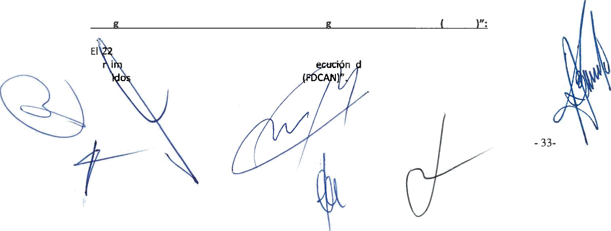

Todas las subvenciones recibidas proceden del Excmo. Cabildo Insular de Lanzarote. Detalle de las subvenciones concedidas que afectan a los ejercicios 2022 y 2023:

”Pro ramas de la EPEL-CACT incluídos en la estrate ia Lanzarote 2016-2025 FDCAN

de agosto de 2018, el Excmo. Cabildo Insular de Lanzarote concede a la Entidad una subvención po portante de 11.936.984 euros para la ejel proyecto “Programas de la EPEL-CACT inclu en la estrategia Lanzarote 2016-2025

  - Fondos propios

    - Movimientos partidas Fondos Propios

El detalle y los movimientos de las distintas partidas que componen los fondos propios son los siguientes:

Descripd6n | ›‹.‹ .» | Aumentos | Dismlnudón | Distribudón resuhado 2022 | Saldo a 31.12.23
Fondo Social | 527.788,49 |  |  |  | 527.788,49
Reservas voluntarias | 3.971.275,97 |  | -1.073.075,82 | 105.473,21 | 3.003.673,36
Reservas de capitalización | 659.755,52 |  |  |  | 659.755,52
Resultados negativos de  ejercicios anteriores | -3.322.009,46 |  |  | 3.322.009,46 | 0,00
Resultado del ejercicio 2022 | 3.427.482,67 |  |  | -3.427.482,67 | 0,00
Resultado del ejercicio 2023 | 0,00 | 2.675.446,53 |  |  | 2.675.446,53
TOTAL FONDOS PROPIOS | 5.264.293,19 | 2.675.446,53 | -1.073.075,82 | 0,00 | &866.663,90

8.5.2. Fondo Social

El Fondo Social de la Entidad a 31 de diciembre de 2023 asciende a 527.788,49 euros.

El Fondo Social es el constituido por las aportaciones de activos y pasivos de la Sociedad Anónima Centros de Arte, Cultura y Turismo de Lanzarote, anterior explotadora de los Centros Turísticos bajo la forma jurídica de Sociedad Anónima.

El socio único es el Excmo. Cabildo Insular de Lanzarote.

    - Reservas Reservas Voluntarias:
En el ejercicio 2023 la Entidad ha modificado las estimaciones contables en cuanto a la deducción del IGIC soportado de ejercicios anteriores, registrando un ajuste en reservas por importe de 600.181,70 euros. Del mismo modo, la Entidad ha modificado las estimaciones realizadas en la liquidación del impuesto sobre sociedades del ejercicio 2022, registrando un ajuste en reservas de 472.894,12 euros.

Reservas de Capitalización:

La Entidad aplicó en los ejercicios 2018 y 2019 una reducción en la base imponible del impuesto sobre sociedades del 10% del importe del incremento de sus fondos propios en concepto de Reserva de Capitalización, de acuerdo con las particularidades previstas en el artículo 25 de la Ley del Impuesto Sobre Sociedades. A estos efectos la entidad deberá de cumplir los siguientes requisitos:

      - Que el importe del incremento de los fondos propios entid lazo de 5 años desde el cierre del periodo impositiv al co
or la existencia de pérdidas contables en la entidad.
tenga durante un sta reducción, salvo

- 32-



Centros de Arte.
Cultura y Turismo
Cabildo de Lnnzarote

Al 31de diciembre de 2023 y 2022 no existían compromisos firmes de compra de existencias, ni existen circunstancias de carácter sustantivo que afecten a la titularidad, disponibilidad ni valoración de las existencias.

- Situación fiscal

  - Saldos con administraciones públicas

La composición de los saldos con Administraciones Públicas es:

 | E)erddo 2023 | Ejercido 2022 .
Oeudor
Activo por impuesto diferido | 54.137,36 | 789.011,31
Hacienda Pública, deudora por IGIC | 0,00 | 0,00
IGIC | 67,76 | 600.181,70
Hacienda Pública, deudora por IS | 350.778,11 | 16.684,71
 | 404.983,23 | 1.405.877,72
Acreedor
Pasivos por impuestos diferidos | 1.652.027,55 | 1.100.714,06
Hacienda Pública, acreedora por IS | 85.713,65 | 100.555,67
Hacienda Pública, acreedora por IRPF | 259.017,69 | 259.055,26
Hacienda Pública, acreedora por IGIC | 385.122,69 | 34.637,21
IGIC | 59.S38,2t | 65.230,35
Organismo de la Seguridad Social acreedora | 1.110.181,11 | 314.374,85
Cabildo Insular Lanzarote (canon explotación) a largo plazo | 1.446.362,93 | 3.986.154,04
Cabildo lnsular Lanzarote (canon explotación) a corto plazo | 861.891,62 | 1.381.065,57
Aplazamiento de otros tributos a largo plazo | o,00 | 62.637,53
 | 5.859.855,45 | 7.304.424,54

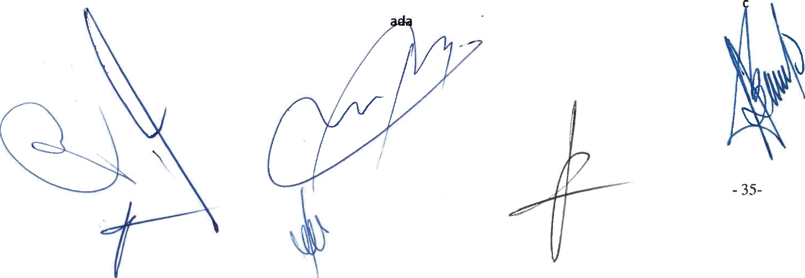
Los ejercicios abiertos a inspección comprenden los cuatro últimos ejercicios, así como os ejercicios anteriores cuyo plazo de prescripción ha comenzado a contar con posterioridad al plazo voluntario de presentación como consecuencia de la presentación extemporánea de la liquidación del Impuesto sobre Sociedades. Las declaraciones de impuestos no pueden considerarse definitivas hasta su prescripción o su aceptación por las autoridades fiscales y, con independencia de que la legislación fiscal es susceptible a interpretaciones. Los Administradores estiman que cualquier pasivo fiscal adicional que pudiera ponerse de manifiesto, como consecuencia de una eventual inspección, no tendrá un ele to significativo en los Estados Financieros tom s en su conjunto.

“Reordenación de los usos de la Casa de los Volcanes”:

El 14 de diciembre de 2017, el Cabildo de Lanzarote concede a la Entidad una subvención por importe de 1.850.000 euros para la ejecución del proyecto“Reordenación de los usos de la Casa de los Volcanes“. La ejecución de estos fondos se realizan en el periodo 2018-2021 y entran en funcionamiento en el ejercicio 2023.

“Actuación equipamientos Casas de los Volcanes”

El 3 de mayo de 2021, el Excmo. Cabildo lnsular de Lanzarote concede a la Entidad una subvención por importante de 1.990.000 euros para la ejecución del proyecto “Casa de los Volcanes”. La ejecución de la inversión de estos fondos se realiza durante los ejercicios 2022 y 2023, año en que entra en funcionamiento.

“Programas de la EPEL-CACT incluidos en la estrategia Lanzarote 2016-2025 (FDCAN)”:

Con fecha 28 de octubre de 2022 se dictó Decreto n° 2022-6948, de la Consejera de Hacienda por delegación de firma, por el que se concede subvención a favor de esta Entidad con destino a la financiación de “Programas de la EPEL-CACT incluidos en la Estrategia Lanzarote 2016-2025 (FDCAN)”, por importe de 2.940.000,00£

En el Ejercicio 2023 la Entidad ha imputado en la cuenta de pérdidas y ganancias ingresos por subvenciones por importe de 429.619,27 euros (246.78S,31 euros en 2022).

Transferencia a PyG por gastos corrientes Transferencia a PyG por amortizaciones de
2023
-16.760,00

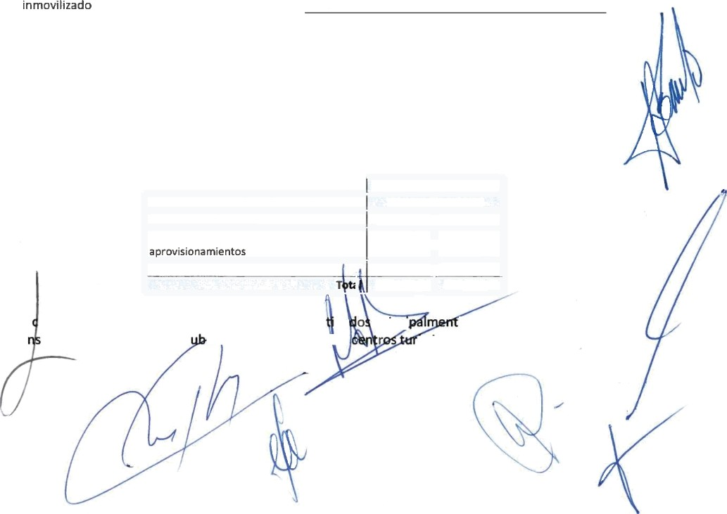
-412.991,37
-429.619,27
2022
0.00

-246.785,31
-246.785,31

La Entidad cumple los requisitos legales exigidos para la obtención y mantenimiento de las subvenciones recibidas.

10. Existencias

La composición de las existencias es la siguiente:

 |  | 31/12/2023 | 31/1Z/2022
Euros |  |  | Euros
Comerciales 397.251,58 |  |  | 240.556,91
Materias primas y oEros 182.607,28 |  |  | 198.563,58
Anticipos a proveedores 47.995,64 |  |  | 30.009,92
 | 627.854,50 |  | 469.130,41

Se orresponden con elementos inventariables des na princj
co umo en los restaurantes ieados en los diferentes isticos.
é, a la venta en las tiendas y

- 34-

    - Diferencias temporarias y permanentes:

Las diferencias temporarias y permanentes reconocidas en el Impuesto sobre Sociedades son las que se
detallan a continuación:


Correcpermanentes
Saldo pendiente a člĞio del
AurrentosDórrinuck›nes
futurosfutu/as
CbrreccÓnes del ejercicio
AurrentosDóninucÒ
nes
SaNo pendente a in
Aunæntos D
ucÓne
futuoss futufa
230.443.570,00
Correc.temporarias orlg.e)er.
PfovisÓnœ
Correc.tern.orlg.e]er.anter.:

114.831,54 114.831,54

Total comcciones.
I
0,00 51.477,40 345.275,11 31.1J0.90 0,00 136.168.06

    - Diferencias temporarias deducibles 2013 y 2014.

Conforme a Io dispuesto en el artículo 7 de la Ley 16/2012, de 27 de diciembre, por la que se adoptan diversas medidas tributarias dirigidas a la consolidación de las finanzas públicas y al impulso de la actividad económica, en el ejercicio 2014 se ha procedido a registrar una diferencia temporaria por importe 32.624,47 euros, correspondiente con la diferencia entre la dotación contable a la amortización del inmovilizado (130.497,89 euros), y la que según el mencionado artículo resulta fiscalmente deducible (70%). La reversión de esta diferencia temporaria se Ilevará a cabo de forma lineal durante un plazo de 10 años a partir del ejercicio 2015, , siendo el saldo pendiente de revertir a 31/12/2023 de 13.049,98 euros.

    - Bonificación por prestación de servicios públicos locales.

Durante los ejercicios 2022 y 2023 la sociedad ha aplicado la bonificación regulada en el artículo 34 de la Ley 27/2014, de 27 de noviembre, del Impuesto sobre Sociedades que establece lo siguiente:

“Artículo 34. Bonificación por prestación de servicios públicos locales.

Tendrá una bonificación del 99 por ciento la parte de cuota íntegra que corresponda a las rentas derivadas de la prestación de cualquiera de los servicios comprendidos en el apartado 2 del artículo 25 o en el apartado 1.a), b) y c) del artículo 36 de la Ley 7/1985, de 2 de abril, Reguladora de las Bases del Régimen Local, de competencias de las entidades locales territoriales, municipales y provinciales,
, excepto cuando se exploten por el sistema de empresa mixta o de capital íntegramente privado.

La bonificación también se aplicará cuando los servicios referidos en el párrafo anterior se presten por entidades Íntegramente dependientes del Estado o de las comunidades autónoma."

El cálculo de la bonificación se realiza en la proporción que los ingresos de la cifra de negocios procedentes de los centros turísticos y culturales representan sobre el total de dicha cifra de negocios aplicado a la cuota Integra del impuesto.

En el ejercicio 2023 el importe de dicha bonificación ascendió a 542.577,90 euros y n el ejercicio 2022 importe de dicha bonificación ascendió a 98.616,58 euros.
- 37-






  - Impuestos sobre beneficios

    - Base imponible y liquidación.

La liquidación y la conciliación del importe neto de ingresos y gastos del ejercicio con la base imponible del Impuesto sobre Beneficios es la siguiente:

 | Cuenta de pérdidas y ganancias |  |  | Cuenta de pérdidas y ganandas
 | EJerckIo 2023 |  |  | Ejercido 2022
Saldo de ingresos y gastos del ejeróóo  Impuesto sobre sociedades Diferencias permanentes:  Diferencia Permanente. Otros gastos *“ deducibles (MulEas, sanciones, otros)  Oíferencia Permanente. Cambio de criterios contables (art. 11.3.2° LIS) Diferencias temporarias:  Límite gastos de amortización (art.7 L.I.S) Otras provisiones no deducibles fiscalmente (art. 14 LIS)  Pérdida por deterioros de créditos por ínsolvencias (art. 112 L.I.S.)  Amortización Fondo de comercio. DeducciÓn del Fondo de Comercio  Otras correcciones al resultado de la cuenta de pérdidas y ganancias Compensación de bases imponibles negativas de ejercicios anteriores (*)  Base imponible (resultado fiscal) | 2.675.446,53 |  |  | 3.427.482,67
 | Aumentos | Disminuciones | Efecto Neto | Aumentos |  | Disminuciones |  | Efecto Neto
 | 245.192,83 |  | 245.192,83 | 1.109.418,45 |  |  |  | 1.109.418,45
 | 230.443,57 |  | 230.443,57 | 161.700,24 |  |  |  | 161.700,24
 |  |  | 0,00 |  |  |  |  | 0,00
 |  | -13.049,79 | -13.049,79 |  |  | -13.049,79 |  | -13.049,79
 | 114.831,54 | -18.100,19 | 96.731,35 | 25.377,83 |  | -8.276,37 |  | 17.101,46
 |  |  | 0,00 |  |  |  |  | 0,00
 |  |  | 0,00 |  |  |  |  | 0,00
 |  |  |  | -3.224.001,31 |  |  |  | -3.224.001,31t
 |  |  |  | -885.847,98 |  |  |  | -885.847,98
 | 3.234.764,49 |  |  | 592.803,74
Cuota Íntegra  Deducciones Inversión Canarias Exención art. 34 LIS  reducción por reversión de medidas  temporales Cuota Líquida  Retenciones y Pagos a cuenta  H.P. deudora I.S. | 808.691,12 |  |  | 148.200,94
 | -186.279,25 |  |  | -34.709,05
 | -S42.577,90 |  |  | -98.616,S8
 |  |  |  | -1.304,98
 | 79.833,// |  |  | 13.570,32
 | -317.70/ |  |  | -95.349,28
 | -237.g71t4§ -81.778,96
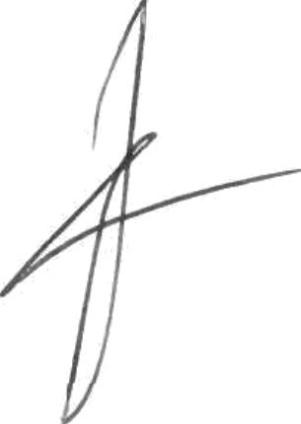

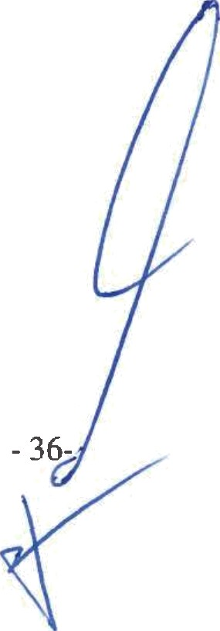

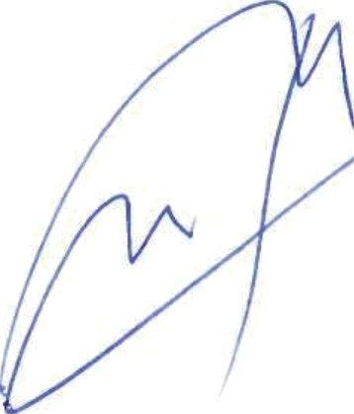

Durante el ejercicio 2023 aun produciéndose un incremento de los fondos propios, no se ha reconocido la correspondiente reserva de capitalización toda vez que no se ha podido dar cumplimiento a los plazos establecidos legalmente para su dotación.

    - Activos por impuesto diferido.

El movimiento habido durante I¢s ejercicios 2022 y 2023 en d activo por impuesto diferido, es el siguiente:

Saldo a

Aumentos Disminuciones
SNdoa
31/12/ZO2]
Provisiones |  | 6.344,46 | 2.069,09 | 6.344,46
Limite de amortización (Ley 16/2012) | 9.887,34 |  | 3.262,45 | 6.624,89
Bases imponibles negativas | 1.043.215,19 |  | 798.991,29 | 244.223,90
Deducción medidas temporales  Deducción AFN (Ley 20/1991} | 652,49  732&l3,3S |  | 652,49  2fX).995,29 | 531.818,06
Sumas |  | 6.344,46 | 1.005.970,61 | 789.011,31

SWaoa

Aumentos Disminuciones

saldo a

(*) Teniendo en cuenta lo señalado en el último párrafó dd apartado 11.2.5.

    - Pasivos por impuesto diferido.

El movimiento habido durante los ejercicios 2022 y 2023 en el pasivo por impuesto diferido, es el siguiente:

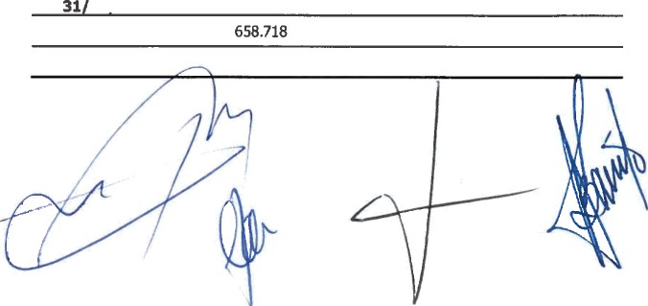
Saldo a 31 12 2021
Saldo a
1J /2022
Aumentos
DisminucionesSaldo a 31/12/2023
- 39-

Aumentos Disminuciones Saldo a 3 2/ 22

Efecto imposióvo de las subv.capital | 1.162.410 | 2.699 | 64.395 | 1 | 714
Sumas | 1.162.410 | 2.699 | 64.395 | 1 1 . | 14

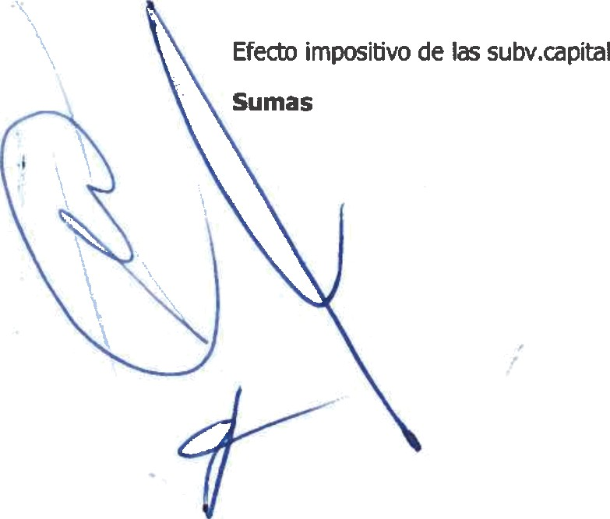


Centros de Arte,
Cultura y Turismo
Cabildo de Lan2aroEe

    - Deducción por inversiones en activos fij“os nuevos en Canarias.

La Entidad viene reconociendo el derecho a la deducción inversiones en activos fijos nuevos en Canarias regulada en el artículo 94 de la Ley 20/1991, de 7 de junio, de modificación de los aspectos fiscales del Régimen Económico Fiscal de Canarias el cual establece un plazo de mantenimiento de las mismas de 5 ejercicios, salvo que se amortice con anterioridad. A 31/12/2022 la Entidad ha reconocido en las declaraciones fiscales las deducciones que se señalan en el siguiente cuadro.
54.389 24
376 73
3.716,73
0.@
Ti E oó

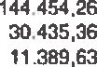
AFW AFN AFN AFW

2.020 216.350.25 37.186.94

2.022 30.33257
2.023 1.16Z.817,9B

30.435,36
30.332.27

0.00
0.00
18.942,6+

Por lo que respecta a la deducción cuyo derecho se ha generado en el ejercicio 2023, dado el ritmo de las inversiones anuales que viene ejecutando la sociedad y de las deducciones que las mismas darán Iugar, por un principio de prudencia, se ha decidido no reconocer contablemente dichas deducciones en libros dadas las dudas de que dichos activos fiscales sean recuperados en el corto o medio plazo.

    - Compromisos en relación con incentivos fiscales.

Aparte de los compromisos derivados del plazo de mantenimiento de las inversiones señaladas en el apartado anterior, los compromisos adquiridos por la Entidad en relación con los incentivos fiscales aplicados en ejercicios anteriores se corresponden con la dotación y mantenimiento de la reserva de capitalización indisponible a que se refiere el artículo 25 de la Ley 27/2014. Dicho compromiso s aprobará por la Entidad dentro del plazo legal establecido para ello.

A este respecto, la Entidad no ha reconocido reserva alguna en este ejercicio ni en el anterior. La situación de la Reserva de capitalización a 31 de diciembre de 2023 es la siguiente: RESERVA DE CAPITAMZACIÓN

Respecto de la reserva pendiente de aplicación corresp di t al ejer cio 2019, el plazo para su aplicación finalizó en el ejercicio 2021, si bien no pudo ser ili a o qu ” ejercicio resultó una base imponible negativa.


- 38-

Canon 2019:

En el ejercicio 2019 se devengó Canon por un importe estimado de 195.183 euros. En octubre de 2021 la Red Tributaria de Lanzarote notificó a la Entidad la liquidación del Canon del ejercicio 2019 por importe de 1.700.000 euros, incrementándose en 85.000,00 euros en concepto de recargo según notificación de marzo de 2022. En consecuencia en la contabilidad del ejercicio 2021 se reconoció un gasto adicional por importe de 1.589.817,03 euros correspondiente a la diferencia con la estimación inicial.

Del importe total de 1.785.000,00 euros, en marzo de 2022 se aplazan 1.625.648,78 euros hasta el 05/04/2024. En el ejercicio 2023 se acuerda el fraccionamiento de la deuda pendiente con un calendario de pago entre octubre de 2023 y octubre de 2025.

En el ejercicio 2023 se han devengado intereses por 48.596,88 euros. (51.062,79 euros en el ejercicio 2022).

Canon 2022:

En el 2022 no se ha registrado canon debido a que la liquidación se realiza en función de los presupuestos del Cabildo lnsular de Lanzarote aprobados para cada ejercicio; y para el ejercicio 2022 no existen presupuestos aprobados, sino la prórroga de, exclusivamente, las partidas de gastos del presupuesto del Cabildo lnsular de Lanzarote aprobado para el año anterior. En consecuencia, la Entidad ha estimado que en el ejercicio 2022 no se devengará ni liquidará canon debido a que no existen partidas de ingresos aprobadas en el presupuesto del Cabildo lnsular de Lanzarote.
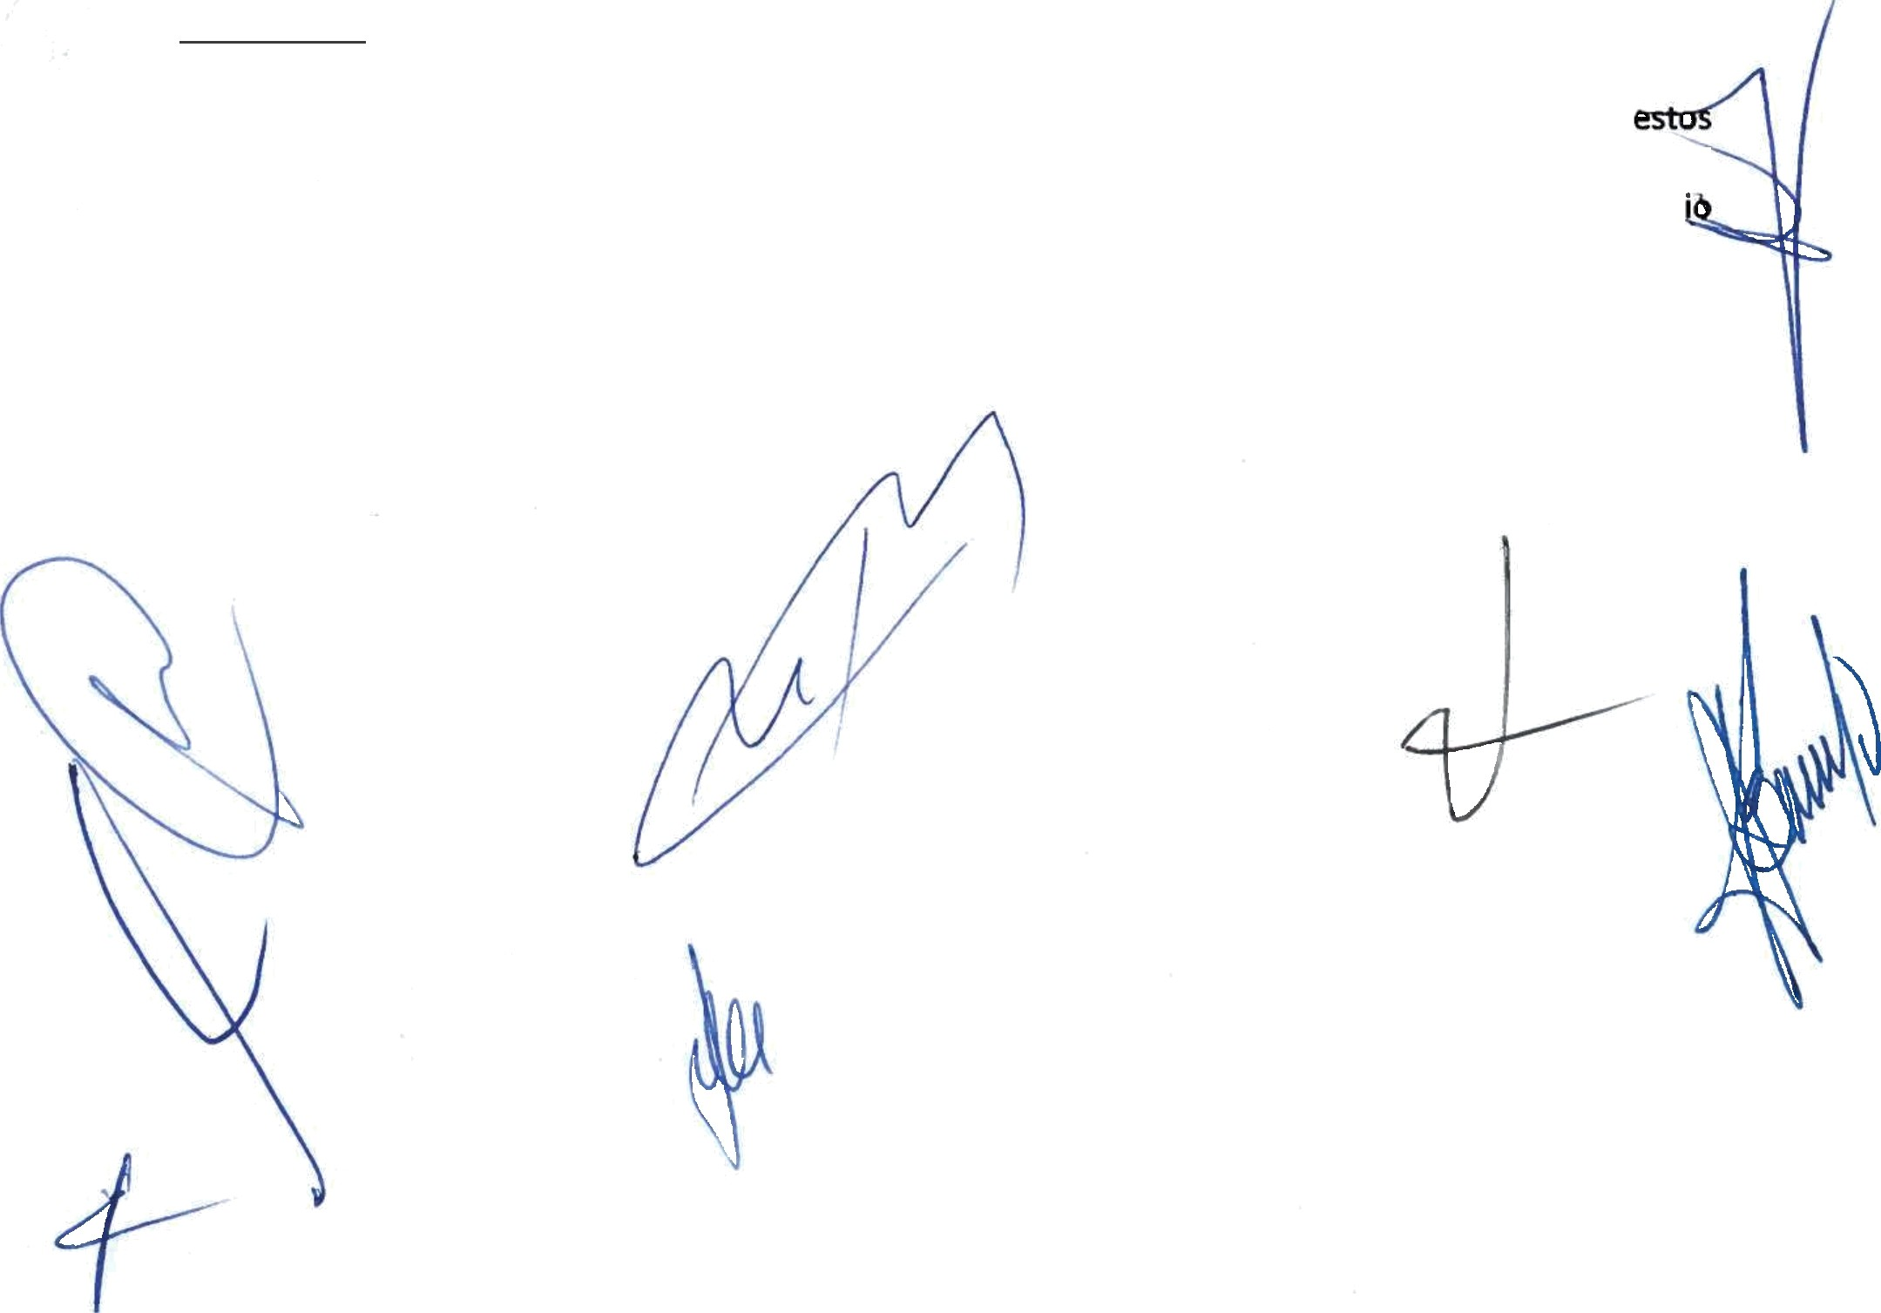
Canon 2023:

En el 2023 no se ha registrado canon debido a que la liquidación se realiza en función de los presupu
del Cabildo lnsular de Lanzarote aprobados para cada ejercicio; y para el ejercicio 2023 no se há dispuesto en las bases de ejecución del presupuesto la liquidación del canon para dicho ejercic económico. En consecuencia, la Entidad ha estimado que para el ejercicio 2023 no se devengará ni liquidará canon.
- 41-

11.2.9. Ejercicios abiertos a la posibilidad de inspección fiscal.

En el Impuesto sobre Sociedades, la Entidad tiene abiertos a la posibilidad de inspección los siguientes ejercicios: 2017 (por interrupción del plazo de prescripción debido a actuaciones de comprobación de la AEAT), 2018, 2019, 2020, 2021, 2022 y 2023.

  - Otros tributos

La Entidad tiene abiertos a la inspección fiscal los ejercicios no prescritos que afectan a los siguientes impuestos:

    - Retenciones sobre rendimientos pagados.
    - Impuesto sobre Transmisiones Patrimoniales y A.J.D.
    - Impuesto General Indirecto Canario.
    - Impuestos de las Haciendas Locales.

No siendo previsible que por estos impuestos, puedan surgir pasivos contingentes en base a posibles diferencias de interpretación en la aplicación de los impuestos.

11.4 Canon explotación centros turísticos al Cabildo lnsular de Lanzarote

En el ejercicio 2014, se le confiere al canon por la explotación de los Centros Turísticos del Excmo. Cabildo lnsular de Lanzarote la naturaleza de tributo, regulado por la Ley General Tributaria.

El detalle de los cánones devengados y no liquidados al 31 de diciembre de 2022 y 2023 es el siguiente:

 | Afio dal vendmlento | Modos a 31/12/2023 | Mldos a 31/12/2022
Otros deudos con los Administroáones Públims o forge plomo:  Canon explotación centros turísticos ejercicio 2018 Canon explotaci ón centros turísticos ejercicio 2019 | 2.025  2.025 | 711.764,72  734.598,64 | 2.309.442,46  1.676.7 11,S7
Otras deudas con las Administroáones Públicos a corto plazo:  Canon explotaci ón centros turísticos ejercicio t018 Canon explotaci Ón centros turísticos ejercicio 2019 Canon explotaci ón centros turísticos ejercicio 2020 Canon explotaci ón centros turísticos ejercicio 2021 | 2.024  2.024 | 809.389,84  861.891,62 | 436.065,57  945.000.00  436.065.57  945.000,00
Total deudas Canon |  | 3.117.644,82 | 5.367.219,60

El detalle de las liquidaciones de los cánones pendientes de pago son los siguientes:
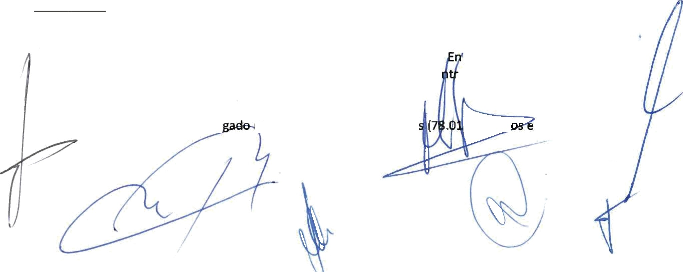
Canon 2018:

El Canon liquidado para el ejercicio 2018 fue de 2.886.941,70 euros más 104.347,09 euros de recargo. De dichos importes 2.14S.142,47 fueron aplazados hasta el 05/02/2024. el ejercicio 2023 se acuerda el fraccionamiento de la deuda pendiente con un calendario de pago e e octubre de 2023 y octubre de 2025
En el ejercicio 2023 se han deven
iptereses por 93.336,94 euro
2,95 eurn 2021).
- 40-


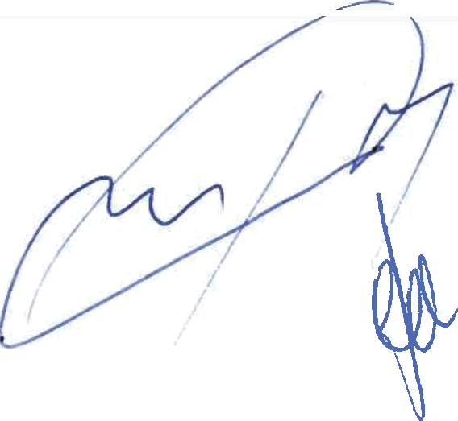
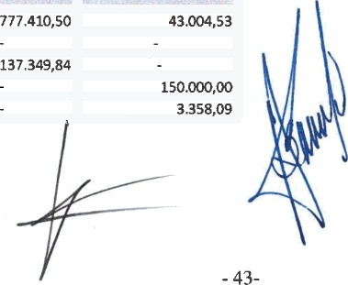

Denominaclón | Naturalaa de b vlnculadón
Excmo. Cabildo lnsular de Lanzarote | Socio único
Sociedad de Promoción Exterior de Lanzarote, S.A. | Empresa asociada


La información sobre operaciones con partes vinculadas de la Entidad en los ejercicios 2022 y 2023 se recoge en los siguientes cuadros:

 | .‘Lãnzàrüte‘ ” | Sociedad de  Exterior de Lanzarotá, S.A
Ventas | 52.636,92
Gastos financieros: Intereses aplazamiento canon explotación | 162.027,70
Otros gastos de explotación: Convenio colaboración |  | 100.000,00
Otros gastos de explotación: Otros servicios |  | 167.966,11

Saldm” ndlentes con partes vln ladas en el eJercido 2023 | Exótio. b I tíisÚIa'r de | e  dn Exterior dé Lanzarote, SA
B) ACTIVO CORRIENTE | 1.486.428,47
Créditos a empresas del grupo | 12.132,08
Clientes, empresas del grupo y asociadas | 1.474.296,39 | 21.105,2/
C) PASIVO NO cORRIENTE | 1.446.362,93
Otras deudas con Administraciones Públicas (canon) | 1.446.362,93
D) PASIVO CORRIENTE | 2.332.834,77 | 145.223,72
Proveedores, empresas del grupo y asociadas | 639.002,98 | 145.223
Otras deudas a corto plazo | 22.549,90
Otras deudas con Administraciones Públicas (canon) | 1.671.281,89

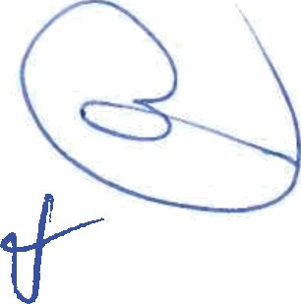

- Ingresos y Gastos

El detalle de la cuenta de pérdidas y ganancias adjunta es el siguiente:

Detalle de la cuenta de pérdidas y ganancias | Ejercicio 2023 | Ejercicio 2022
- Importe neto de Cifras de Negocio  -Prestaciones de servicios (Visitas Centros Turísticos)  -Ventas de hostelería y tiendas  -Eventos y alquileres de espacios  -Devoluciones y descuentos  - Aprovisionamientos  - Compras, netas de devoluciones y cualquier descuento de mercaderías y materias primas, de las cuales:  - nacionales  - Variación de existencias  - Cargas sociales:  - Seguridad Social a cargo de la empresa  c) Otras cargas sociales  4. Resultados originados fuera de la actividad normal de la empresa incluidos en "otros  resultados" | 37.535.041,22 | 32.840.421,70
 | 25.437.848,64 | 22.073.565,89
 | 12.167.368,71 | 10.530.885,91
 | 173.215,89 | 240.S07,03
 | -243.392,02 | -4.537,13
 | 5.138.686,82 | 4.146.963,64
 | 5.279.425,19 | 4.288.787,52
 | S.J79.4JS,19 | 4.288.!787,52
 | -140.738,37 | -141.823,88
 | 2.888.803,24 | 2.848.748,71
 | 2.865.588,72 | 2.820.773,11
 | 23.214,52 | 27.975,60
 | -96.096,59 | -22.506,71

La totalidad de las ventas y prestaciones de servicios realizados por la Entidad se han producido en la isla de Lanzarote.

- Provisiones y contingencias

El detalle de provisiones a 31 de diciembre de 2023 es el siguiente:

 | Saldo a  31/12/2022 | Dotaciones | Reversiones | Saldo a  31/12/2023
Provisiones por litigios laborales | 25.377,83 | 114.831,54 | -18.100,19 | 122.109,18
TOTAL PROVISIONES | 15.377,83 | 114.831,54 | -18.100,19 | 122.109,18

La Entidad está inmersa en procedimientos de reclamación de cantidades por parte del personal. Los abogados de la Entidad consideran que es probable que tengan que desembolsar reclamaciones solicitadas por importe un importe de 122.109,19 euros.

- Operaciones con partes vinculadas

La información sobre empresas del grupo vinculadas por una relaci n e control, directa o indirecta, análo a a la prevista en el artículo 42 del Código de Comercio os grupos de sociedades en el ejerci io se detalla en los siguientes cuadros:

- 42-


 | MEDIA 2023 |  |  | MEDIA 2022
 | HOMBRES MUJERES |  | TOTAL | HOMBRES MUJERES |  | TOTAL
FIJOS | 243 | 72 | 315 | 261 | 66 | 327
EVENTUALES | 33 | 20 | 53 | 21 | 29 | 50
TOTAL | 276 | 91 | 368. | 28Z | 95 | 377

16. Hechos Posteriores
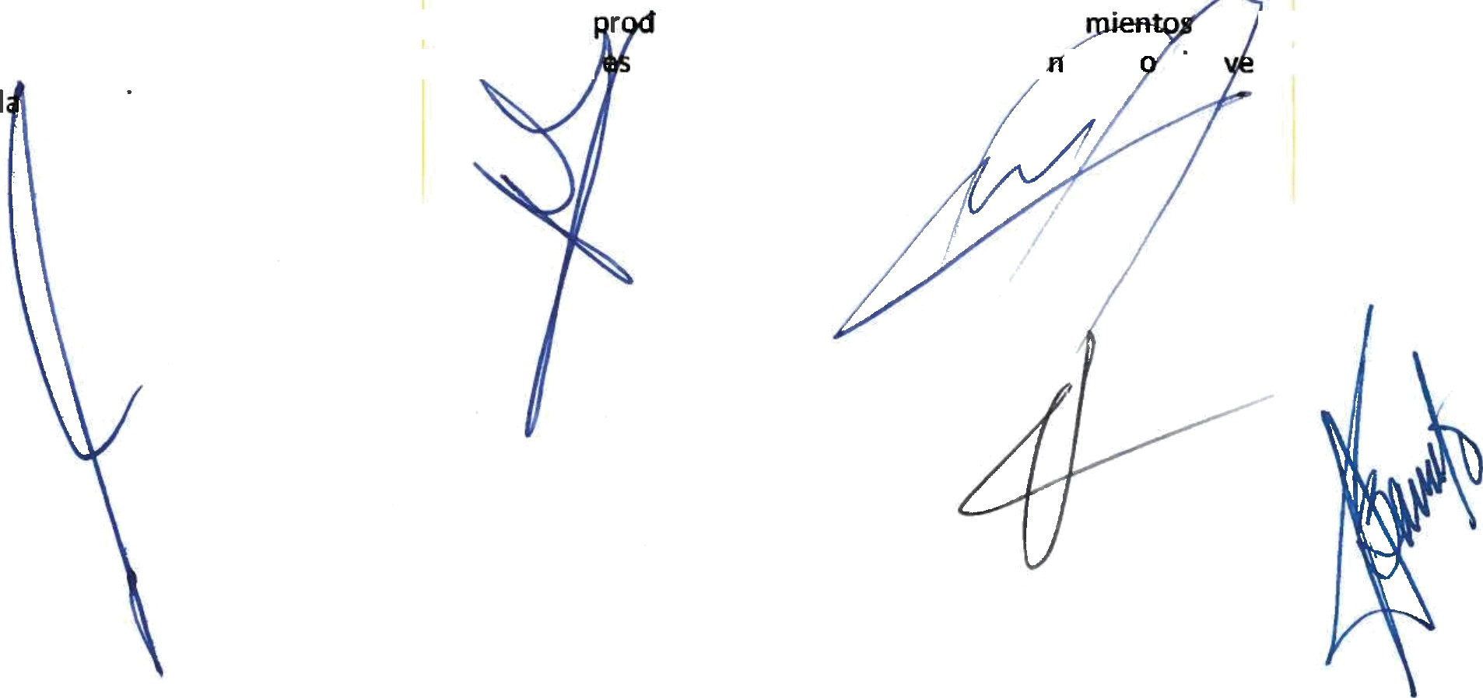
Durante el período comprendido entre la fecha del cierre del ejercicio y la fecha de formula on de las presentes Estados Financieros | no se han Ucido otros hechos o acontecide Especial relevancia que deban ser incorporados en los, tados financieros del ejercicio fj álizad ni re lados en
memoria.


- 45-


Saldas pendientes con partas vinculadas en el ejerdclo 2022 | Excmo. Cabildo l’nsular  de Lanza”rote | Sociedad ¢je Promoción Exierior de Lanzarote, S.A.
B) ACTIVO CORRIENTE | 2.205.636,92 | 7.964,08
Créditos a empresas del grupo | 12.132,08
Clientes, empresas del grupo y asociadas | 2.193.504,84 | 7.964,08
C) PASIVO NO CORRIENTE | 3.986.L54,04
Otras deudas con Administraciones Públicas (canon) | 3.986.154,04
D) PASIVO CORRIENTE | 2.042.618,45 | 17.593,16
Proveedores, empresas del grupo y asociadas | 639.002,98 | 17.593,16
Otras deudas a corto plazo | 22.549,90
Otras deudas con Administraciones Públicas (canon) | 1.381.065,57

Durante el ejercicio 2023 se han satisfecho al Consejo de Administración 12.150 euros en concepto dietas (6.480,00 euros en 2022).

La Entidad no tiene obligaciones contraídas en materia de pensiones y de seguros de vida respeto a los miembros anteriores o actuales del Consejo de Administración, ni tiene obligaciones asumidas por cuenta de ellos a título de garantía.

Durante el ejercicio 2023 no se han satisfecho primas de seguros de responsabilidad civil de los administradores por daños ocasionados en el ejercicio del cargo.

Durante el ejercicio 2023 se han satisfecho al personal de alta Dirección 568.393,24 euros (529.520,81 euros en el ejercicio 2022) en concepto sueldos y salarios.


- Otra información

  - Número de trabajadores

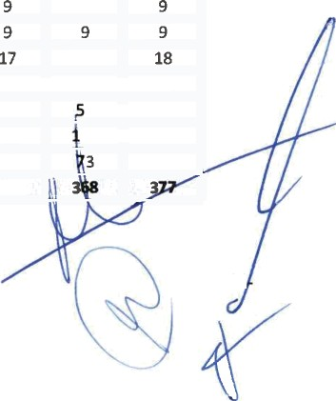
La distribución del personal de la Entidad, desglosado en categorías y niveles es el siguiente:
- 44

 | Número de personas totales al final del ejercicio |  |  |  |  |  | Número medio de personas empIeadas’en el  ejercicio.
 | HOMBRES |  | MUJERES |  | TOTAL
 | 2023 | 2022 | 2023 | 2022 | 2023 | 2022 | 2023 | 2022
Dirección | 5 | 5 | 4 | 4 | 9,4 |  | íl
Grupo 0 | 6 | 6 | 3 | 3 | 9
Grupo 1 | 12 | 14 | 3 | 3 | 14,6 |  | 15
Grupo 2 | 23 | 23 | 15 | 15 | 38,3 | 38 | 41 | 43
Grupo 3 | 47 | 46 | 6 | 5 | 53,3 | 51 | 6 | 55
Grupo 4 | 115 | 107 | 37 | 22 | 152 | 129 | 63 | 145
Grupo 5 | 44 | 64 | 16 | 11 | 60,1 | 75 |  | 98
 | 253, | 265 | 84 | 63 | 337 | 328
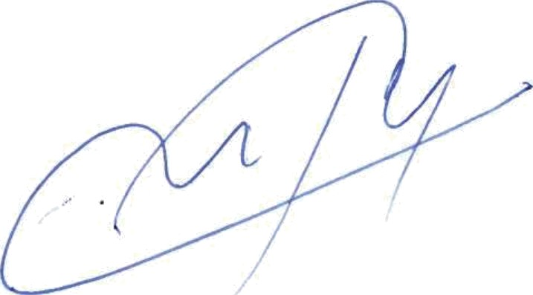
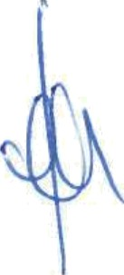

El Consejo de Administración de la ENTIDAD PÚBLICA EMPRESARIAL LOCAL CENTROS DE ARTE CULTURA Y TURISMO DE LANZAROTE formula los Estados
Financieros correspondientes al ejercicio terminado el 31 de diciembre de 2023

Arrecife de Lanzarote, 27 de septiembre de 2024

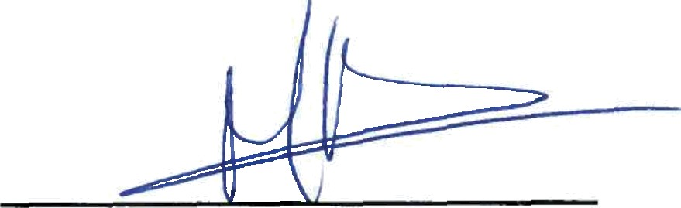

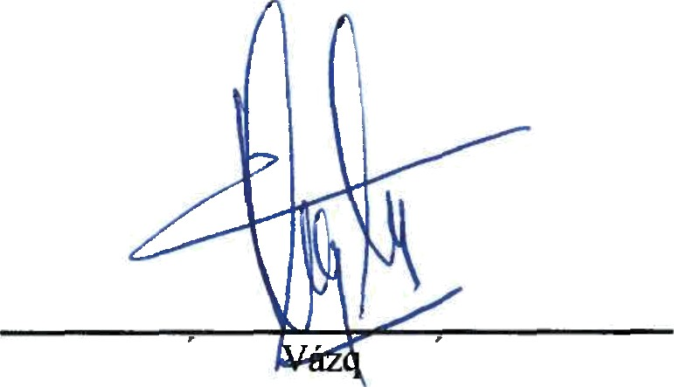
(Consejero Delegado y Presidente del Consejo de Administración)
D. Angel
uez Alvarez

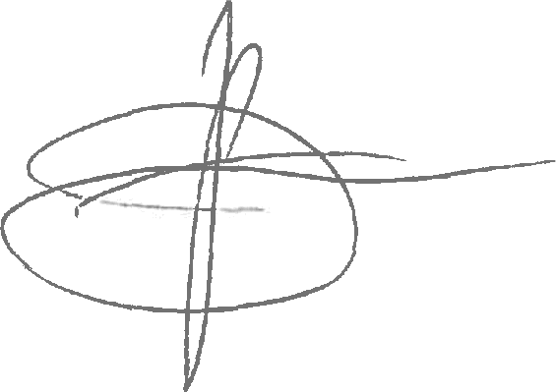
D. Benjamín Perdomo Barreto

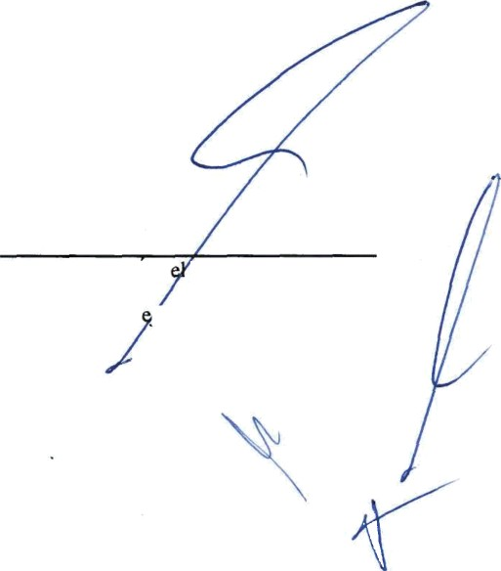
(Vocal Consejo de Administración)

D. Miguel AngJiménez Cabrera (Vocal Cons jo de Administración)

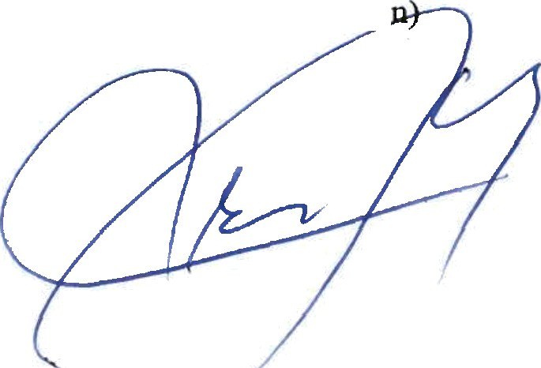
D. Oscar D. Pérez Pérez (Vocal Consejo de Administrac
D. Marciano Acuña Betancort (Vocal Consejo de Administración)

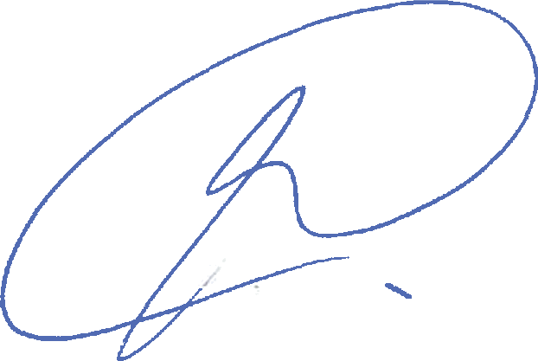

D. María Jesús Tovar Pérez (Vocal Consejo de Administración)


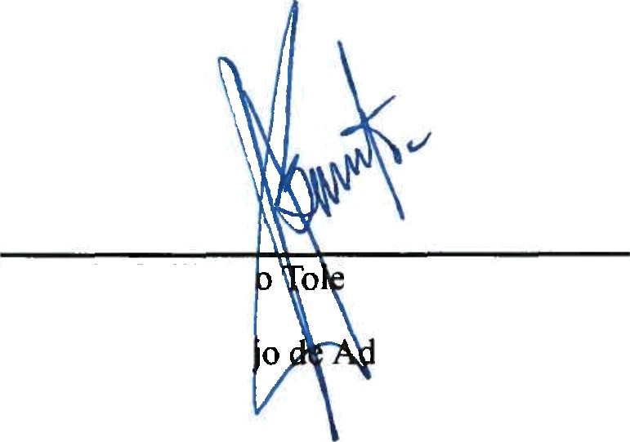
Dña. Susa ez Represa (Vocal Consejo d Administración)
D. Guillerm
(Vocal Conse
do Hernández
ministración)

D. Alfredo Villalba Barreto (Vocal Consejo de Administración)




